O’ZBEKISTON RESPUBLIKASI OLIY VA O’RTA MAXSUS TA’LIM VAZIRLIGI

“O’ZBEKISTON TEMIR YO’LLARI” AJ

TOSHKENT TEMIR YO’L MUHANDISLARI INSTITUTI

“MUHANDISLIK KOMMUNIKATSIYALARI VA TIZIMLARI” kafedrasi

Nasoslar va nasos stansiyalar

Тузувчи: Ризаев А.Н.

TOSHKENT – 2016

Ma’ruza №1
Kirish. Nasoslar va nasos stansiyalar tarixi va rivojlanish tendensiyalari. Suv ta’minoti va kanalizatsiya tizimlarida ishlatiladigan nasoslar va nasos stansiyalari tug‘risida umumiy ma’lumotlar.
Reja:
1.Nasos stansiyalarining tarixi
2.Nasos stansiyalarining vazifalari
Suv uzatish mashinalarini yaratilishi uzok utmishli tarixga ega. Odam yoki xayvon kuchi bilan xarakatga keltiriladigan chigir va noriya deb nomlangan suv uzatish mashinalari eramizdan ming yillar avval Misrda kullangan. Suyuklik xarakatini mexanik xarakatga aylantirib, chumichlari yordamida suvni kutaruvchi charxpalak O`rta Osiyo, Xindiston, Xitoy va Misrda kadim zamonlarda ekinlarni sugorishda kulllangan va xozirgi kungacha etib kelgan [17]. Oddiy tuzilishdagi porshenli nasoslar eramizdan avvalgi VI asrda, ya’ni, Aristotel davrida kullangani tarixdan ma’lum. Bu nasoslar daraxt tanasidan parmalab tayyorlanib, inson yoki xay non kuchi bilan xarakatga keltirilgan. Markazdan kochma nasosning birinchi shaklini italiyalik Djiovanni Jordan ixtiro kilgan bulsa, 1703 yilda Devani Papin uning eng sodda konstruksiyasini tayyorlagan
Rossiyada XVII1 asrda tog kazish ishlarida shaxtalardan suv chikarish uchun K.D.Frolov porshenli nasos kurilmalaridan foy- dalangan. Rus olimi M.V.Lomonosov shaxtalardan suv chikaruvchi nasoslar tuzilishi va charxpalak yordamida xarakatga keltirish sxemalarini uz asarlarida keltirgan. XVHI asrda pulat va chuyan ishlab chikarishni xamda mashinasozlikni rivojlanishi, I.I.Polzunovning bug mashinasini kashf etishi va porshenli nasoslarni xarakatga keltirishga tatbik etilishi nasoslarni texnikaning kupgina soxalarida keng kullanishiga olib keldi.
Nasos stansiyalarining vazifalari. ularning iihozlariga va inshootlariga qo viiadigan talablar
Suv ta’minoti va kanalizatsiya tizimlarining nasos stansiyalari iste’molchiiar zaruriyatini hisobga oigan holda suv uzatishni yoki oqova suvlari haydashni ta’minlaydigan, murakkab inshootlar kompleksi va qurilmalardan iboratdir.
Inshootlar tarkibi, ular tuzilishining o'ziga xosiiklari, asosiy va yordamchi jihozlarning turi va soni nasos stansiyasining vazifalari, unga qo‘yiigan texnologik taiabiar, suv resurslardan oqilona foydaianish va atrofdagi tabiatni muhofaza qilis'ndan keiib chiqgan holda aniqlanadi.
Suv ta’minotining umumiy sxemasida joylashishi va o'zining vazifalariga ko'ra nasos stansiyalari I-ko`taruv, II-ko`taruv, siquvni ko‘tarib beruvchi va sirkulyatsiya stansiyalariga boqinadi.
1-ko`taruv nasos stansiyalari suv ta’minoti manbaidan suvni oiib tozalash inshootiga, agar suvni tozalashga extiyoj bo‘lmasa, bevosita rezervuarlarga, taqsimlovchi tarmoqlarga, siquv suv minorasiga yoki suv ta’minotining boshqa inshootlariga uzatib beradi.
Suv sifatiga turli taiabiar qo‘yadigan jarayonlarga ega sanoat korxonalarida bir nasos stansiyasining o‘zida suvni ham tozalash inshootlariga, ham tozalamasdan bevosita korxonalarga uzatadigan nasoslar o'matilishi mumkin.
2-ko`taruv nasos stansivalari iste’molchilarga toza suv rezervuaridan suv yetkazib berish uchun xizmat qiiadi. Ba’zi hollarda quriiish va foydalanish sarf-harajatlami kamaytirish uchun II-ko‘taruv nasoslari bitta stansiyada jovlashtiriigan bolishi mumkin. Bu stansiyalardan foydalanish quriiish harajatiarini kamaytiradi, lekin suv manbai turiiari, tozaiash inshootiarining mavjudligi va turi, joylashgan maydonning tekis-notekisligi va hokazoiar bilan bogiiqliklar tufayli har doim ham ma’qul bo‘lavermaydi.
Siquvni ko`tarib beruvchi nasos stansivalari (dam berish stansiyalari) suv o‘tkazgich tarmoqlari yoki suv o`tkazgichlardagi siquvni ko‘tarib berish uchun xizmat qiladi. Bu holatda suv bir tarmoq (suv o‘tkazgich uchastkasi) dan olinib, kuchaytirilgan siquv ostida boshqa tarmoqqa (shahar, tuman, ishlab chiqarish korxonasining alohida sexlari) yoki uzun suv o‘tkazgichning davomidagi uchastkalariga yuboriladi.
Sirkulyatsiva nasos stansiyalari sanoat korxonalari va issiqlik elektr stansiyalaridagi texnik aylanma suv ta’minoti sxemalariga tegishlidir. Bu stansiyalarda bir guruh nasoslar korxonada ishlatilgan suvni sovutish yoki tozaiash qurilmalariga uzatadilar, boshqa nasoslar esa qayta tayyoriangan suvni ishlab chiqarish qurilmalariga yuboradilar.
Kanalizatsiya sxemalarida nasos stansiyalaming vazifasi oqova suvlami tozaiash inshootlaiga ko‘tarib berishdan iboratdir. Bunday holat asosan niahalliy relef suvlami o‘zi oqishiga imkon boimaganda bo'ladi. Bundan tashqari, kanalizatsiya nasos stansiyalari o`zi oqar kollektorni juda ham chuqurlashib ketishini oldini olish uchun o‘maliladi. Bunday hollarda chuqur koiiektoriardagi oqova suvlar, yuqoriroqda joylashgan boshqa kollektoiga uzatiladi.
Kanalizatsiyaning umumiy sxemasida joylashishi bo‘yicha nasos stansiyalari bosh va tuman stansivalariga bo`linadi. Bosh nasos stansiyalari oqova suvlarini ahoii punktining yoki sanoat korxonasining butun territoriyasi bo'yicha haydash uchun xizmat qiiadi, tuman stansiyalari esa ulaming faqat bir qismidan, tuman nasos stansiyalari suvni yo bevosita tozaiash inshootiga, yoki yaqin joylashgan kollektorga haydaydi.
Nasos stansiyalami qurishda inshootlar oichami va tarkibi, binodagi xonalar, asosiy va yordamchi uskunaiar, vaqtinchalik quriiish xonalar soni va boshqalarni me’yoriy hujjatlarda belgiiangan me'yoriardan oshirish mumkin emas.
Xulosa qilib shuni ta’kidiash lozimki, inshoot va uskunalar tarkibi, suvni yetkazib berish va oqova tizimi tuzilishi keiajakda ham foydalanish qonun-qoidalari va taiablariga javob berish kerak.

Nazorat savollari
- Nasoslar qanday turlarga ajratiladi?
- Kanday nasos stansiyalari mavjud?

Ma’ruza №2
Suv tayyorlash korxonalarida nasoslarni ishlatish sohasidagi respublikamizdagi ijtimoiy-iqtisodiy islohotlar natijalari, xududiy muammolar va ilm-fan, texnika va texnologiya yutuqlari. Fanning vazifalari.

Ma’ruza rejasi
1.Nasoslarning asosiy kursatkichlari va tasnifi
2. Parrakli nasoslarning tuzilishi va ishlash prinsiplari

Suyukliklarni xaydash uchun muljallangan gidravlik mashinalar nasoslar deyiladi.
Nasoslar yuritgichning mexanik energiyasini xarakatlanuvchi suyuklikning mexanik energiyasiga aylantirib, suyuklikni ma’lum balandlikka kutarish, gorizontal tekkislikda uni talab etilgan masofaga uzatish yoki berk tizimda aylantirish uchun xizmat kiladi.
YUkorida kayd etilgan vazifalarni birini bajargan xolda nasoslar barcha xolatlarda xam 1.1-rasmda kursatilgandek suv ta’minoti va kanalizatsiya shartlariga muvofik ravishda nasos stansiyalari jixozlari tarkibiga kiradi.

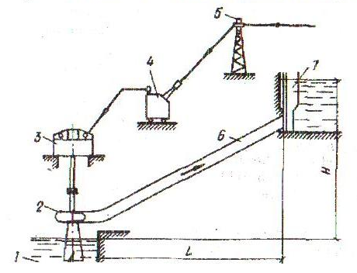 | 1.1-rasm. Nasos stansiyasining prinsipial sxemasi  1-suv kutargich; 2-nasos; 3-xarakatga keltiruvchi elektr yuritkich; 4-elektr kuchlanishni pasaytiruvchi transformator; 5-elektr uzatish tarmogi; 6-sikuv kuvuri; 7-suv chikarish moslamasi

Mazkur sxemada nasosni xarakatga keltirish uchun elektr tarmogini ulangan elektr yuritgichdan foydalaniladi. Bunda suv yoki boshka ishchi suyuklik, nasos bilan kuyi xavzadan surilib, sikuv kuvuri orkali yukori xavzaga, yuritgich energiyasini suyuklik energiyasiga aylantirish xisobiga uzatiladi. Nasosdan keyingi suyuklik energiyasi xar doim nasosdan oldin bulgan energiyasidan katta buladi.
Nasos stansiyasi jixozlarining tarkibini, tuzilishining uziga xosliklarini, shuningdek ish rejimini uzgarish doirasini aniklovchi asosiy kursatkichlarga, nasos xosil kiladigan sikuv, uzatish, kuvvati va foydali ish koeffitsenti kabi kursatkichlar kiradi.
Siquv metrlarda ulchanadigan, nasosdan oldin va undan keyin bulgan kesimlardagi suyuklikning solishtirma energiyasi farkini ifodalovchi kattalikdir. Nasos xosil kilingan sikuv, suyuklikni kutarish buyicha eng baland yoki xaydash buyicha eng uzok masofani aniklaydi (1.1-rasmda mos ravishda N va L).
Uzatish, ya’ni vakt birligida sikuv kuvuriga nasos uzatadigan suyuklik xajmi, odatda lGs yoki m³G soat da ulchanadi.
Quvvat, talab etilgan sikuvni xosil kilish va kuvurlar buyicha suyuklik xarakatda bulganda barcha energiya yukolishlarni engish uchun nasos sarflaydigan kuvvatdir. Kilovat (kVt) larda ulchanadigan nasos kuvvati, xarakatga keltiruvchi yuritgichni va nasos stansiyasining yigindi (urnatilgan) kuvvatini aniklaydi.
Foydali ish koeffitsenti (FIK), nasos yordamida yuritgich mexanik energiyasini xarakatdagi suyuklikning energiyasiga aylantirish bilan boglik bulgan energiya yukolishini xisobga oladi. FIK nasosning kolgan kursatkichlari (sikuv, uzatish, kuvvat) uzgarganda, nasosdan foydalanishning iktisodiy maksadga muvofikligini aniklaydi.
Nasoslarni paydo bulishi va rivojlanishi tarixi, ulardan dastavval fakat suvni kutarish uchun foydalanilganligini kursatadi. Xozirgi kunda shaxarlarni, sanoat korxonalarni va elektr stansiyalarini suv ta’minoti va kanalizatsiyasidan tashkari, nasoslar erni sugorish va kuritish, energiyani gidroakkumulyasiyalash, materiallarini transportlash uchun kullaniladi.
Issiklik elektr stansiyalar kozonxonalarni ta’minot nasoslari, kema nasoslari, neft, ximiya, kogoz, ozik-ovkat va boshki sanoat tarmoklari uchun muljallangan nasoslar mavjud.
Ishlash prinsipi buyicha nasoslar ikki turga bulinadi: dinamik va xajmiy (1.2-rasm).
Dinamik nasoslarda, suyuklik doimiy xajmga ega bulgan va uzatish xamda olib ketish moslamalari bilan jixozlangan kamerada ta’sir kuchi ostida xarakatga keladi. Suyuklikka ta’sir etadigan kuchning turiga kura dinamik nasoslar uz navbatida parrakli va ishkalanishli nasoslarga bulinadi.
Xajmli nasoslarning ishlash prinsipi, suyuklikni kamera xajmining kamayishi xisobiga sikib chikarilishga asoslangandir. Kamera xajmining davriy ravishda uzgarishi ishchi kismining ilgarlama-kaytish yoki aylanma xarakati xisobiga sodir buladi. Bunda kamerani xaydaladigan suyuklik bilan galma-gal tuldirilib bushatilishi, nasosning kirish va chikish kuvurchalarining klapan moslamalari bilan ta’minlanadi.
Parrakli nasoslarga markazdan kochma, ukli va diagonalli nasoslar kiradi. Mazkur nasoslarning ishlash prinsipi, ishchi gildirak parraklarini okib utadigan xaydaladigan suyuklik okimi bilan uzaro kuchli ta’sirlanishga asoslangandir. Lekin kayd etilgan turli xil nasoslarda uzaro ta’sirlanish mexanizmi xar xil buladi va shu sababli ularning konstruktiv tuzilishi va foydalanish kursatkichlari xam turli xildir.

Nazorat savollari:
1.Nasoslar deb nimaga aytiladi?
2.Nasoslarning asosiy ko‘rsatkichlari nechta?
3.Nasos ko‘rsatkichlari nimani ifodalaydi?
4.Parrakli nasoslar qanday nasos turiga oid?

Ma’ruza 3
Markazdan qochma nasoslar nazariyasi. Nasosning sxemasi va ishlash prinsipi
Reja:
1. Markazdan kochma nasos tasnifi
2. Konsol turdagi markazdan kochma nasoslar
3. Ikki tomonlama suyuklik kiradigai D turdagi markazdan kochma nasoslar
4. Kup pogonali markazdan kochma nasoslar
5. Vertikal markazdan kochma nasoslar
Markazdan kochma nasoslar
Markazdan kochma nasosning (3.1-rasm) asosiy ishchi elementi kobik 3 ichida 1 valga urnatilgan, erkin aylanuvchi 2 ishchi gildirak bulib, suyuklikni unga kirishi uk yunalishida va chikishi gildirak kanallari orkali radius yunalishida buladi. Ishchi gildirak ikkita (old va orka) gardishlar va ular orasiga joylashgan kuraklardan tashkil topgan bulib, kuraklar gildirak aylanishiga teskari tomoniga egilgan kolda tayyorlanadi. Suyukdik ishchi gildirakdan kobik ichidagi 3 spiralsimon olib kegguvchi moslama yordamida 13 uzatkichga chikariladi.
Ishchi gildirak aylanganda kurakpari oraligida uning ukidan gradusda joylashgan xar bir m massali suyukdik xajmiga ta’sir etuvchi markazdan kochma kuch F ta’sir qiladi.
Ana shu markazdan kochma kuch ta’sirida suyuklik gildirakdan chikishi natijasida uning atrofida bosim ortadi, ishchi gildirak markazida bosim pasayadi (vakuum xosil buladi), xamda suyuk- likning surish kuvuridan uzluksiz kelishi ta’minlanadi.
Xozirgi kunda axamiyati va ishlash sharoiti buyicha kup turdagi xilma-xil tuzilishdagi markazdan kochma nasoslar ishlab chikilgan.
Konsol turdagi markazdan kochma nasoslar
Konsolli markazdan kochma nasosning umumiy shakli 2.1- rasmda keltirilgan. Bu gorizontal valli bir gildirakli nasos bulib, ishchi gildiragi valning muallak kismiga maxkamlangani uchun «konsolli» nasos deb nomlangan.
Konsolli nasosning kesimi va asosiy detallari 2.2-rasmda, tashki kurinishi esa 2-rasmda berilgan. Bu erda 4 ishchi gildirak 12 valga shponka yordamida urnatilib. 21 gayka bilan maxkam- langan. Kobik 7 ichki kismi spiralsimon bulinma shaklida bulib, 6 uzatkich bilan bir butun xolda chuyandan kuyilgan va 15 yog- vannali tayanch turimlariga boltlar bilan urnatiladi. Tayanch turimlariga urnatilgan *3 podshipniklar 12 po`lat valning tayanchlari bulib, ukiy va radial kosil buladigan kuchlarni kabul kiladi. Ukiy kuchlarni muvozanatlash maksadida 4 ishchi gildirakning orka lappagida 23 kuch engillatuvchi bir nechta teshikchalar kuzda tutiladi.
Nasos ichki bulinmasini tashki muxitdan ajratib turish uchun yog emdirilib ip-gazlama arkondan tayyorlangan 10 xalkasimon uramlar, 11 kopkogi va 20 kobigidan iborat salnik bugini zarur.
Ishchi gildiragi orka gardishiga kuch engillatuvchi 23 teshikchalar urnatiladigan nasoslarda uning ichiga salnik va val orasidan \avo kirishini oldini olish maksadida salnikning 10 xalkasimon uramlari urtasiga 19 gidravlik xalka urnatilib, unga spiralsimon bulinmadagi bosimli suvdan beriladi va «gidravlik kulf» xosil kilinadi. Ish jarayonida salnikdan tashkariga suv okimchasini me’yordan ortib borishi kuzatib boriladi va 11 kopkok bilan sozlab turiladi. Ishchi gildirak 4 gardishlari yoni bilan 7 kobik oraligidagi bo`shliqlardan bosimlar farki xisobiga surish tomoniga kaytib utuvchi okimchalar mikdorini kamaytirish uchun xar ikki tomoniga 2 va 3 zichlash- saklash xalkalari urnatiladi.
Markazdan kochma nasos va uning surish kuvuri yurgizishdan avval suvga tuldirilishi lozim. Buning uchun 5 bolt olinib, teshikchadan vakuum-nasos yordamida xavosi surib olinadi yoki usha teshikchadan suv kuyib tuldiriladi.
Monoblok kurnnishidagi (KM) konsolli nasoslar K turdagi nasoslarga nisbatan ancha ixcham va engil buladi. CHunki nasos ishchi gildiragi elektr dvigatel valining oxirgi kismiga joylashtirilib, nasosga podshipnik va yarim muftalar urnatilmaydi. Nasosning kobigi elektr dvigatel flanetsi (gardishi) uchiga maxkamlanadi.
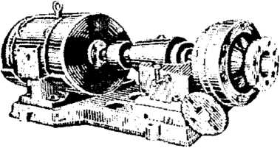

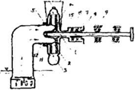

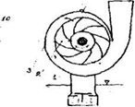
3.1rasm. Markazdan kochma nasosning ishlash tasviri:
1-val; 2-ishchi gildirak; 5-spiralsimon b^linma (olib ketuvchi moslama); 4-havo chiqarish teshikchasi bolti; 5-zichlash-saklash xalkasi; b-bosimli salnik; 7-ximoya gilofi; S-salnik kopkogi; 9-podshipnik; 10-yarimmufta; 11 va 14-zichlash qismlari; 12-surgich; 13-uzatkich; 16-ukiy kuchni engillatuvchi teshikchalar
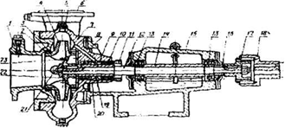

3.2 rasm. Konsolli Kturdagi markazdan kochma nasosning tuzilishi:
1-surgich (nasos kopkogi bilan); 2-zichlash xalkasi, 3-ximoyalash xalkasi; 4-ishchi gildirak; 5-xavo so`rib olish teshigi bolti; 6-uzatkich; 7-spiralsimon bulinmali kobik; 8-kronshteyn; 9-ximoya gilofi; 10-salnik uramlari; 11-salnik kopkogi; 12-val; 13-sharikli podshipniklar; 14-tayanch gilofi; 15-tayanch turimi (yog` idishi bilan); 16-tayanch gilofi kobigi; 17 va 18-nasos va dvigatel vallaridagi yarim muftalar; 19-gidravlik zichlash xalkasi; 20-salnik kopkogi; 21-gayka; 22-grunt buksa; 23-kuch engillatuvchi
Konsolli markazdan kochma nasoslar kishlok xujaligi, sanoat, transport va boshka sodalarda keng tarkalgan bulib, xarorati 85°S gacha bulgan toza suv va boshka noagressiv suyukliklarni uzatish uchun mo`ljallangan. Bu nasoslar suyuklik uzatishi Q=l,5 l/s va bosimi N=9-95 m chegaralarda ishlab chika-riladi. Konsolli K turdagi nasoslarning kamchiligi:
Ukiy kuchlar nomuvozanatligi podshipniklarning ishlash muddatini kiskartiradi; kuch engillatuvchi teshikchapar nasosning FIKni kamaytiradi; -kobigining vertikal tekislikda ochilishi ta’mirlashni kiyinlashtiradi, chunki surish kuvurini xam ochish zarur buladi.
Ikki tomonlama suyuklik kiradigai D turdagi markazdan kochma asoslar Suyuklik ishchi gildiragiga ikki tomonidan kiradigan tuzi- lishda tayyorlanganligi uchun bu nasoslarni ruscha «dvuxstoroniыy» suzini birinchi xarfi «D» bilan belgilangan. Ikki tomonlama suyuklik kiradigan D turdagi markazdan kochma nasoslar suyuklik uzatishi Q=30-3500 l/s, bosimi N=12-137 m chegaralarda ishlab chikariladi. D turdagi nasoslar tuzilishi mukammal va eng kup tarkalgan bir pogonali nasoslar turiga kiradi. CHunki ular kuyidagi afzalliklarga ega: ikki tomonlama ishchi gildirak kullanishi xisobiga K turdagi nasosga nisbatan ikki barobar kup suyuklik chikdradi; ukiy kuchlar muvozanatlashgan va yachshi kavitatsion xususiyatlarga ega; kobigi ochilishi gorizontal
tekislikda bulganligi sababli ta’mirlashda ochish-yigish ancha oson.
Nasos detallarining tuzilish sxemasi 2.4-rasmda keltirilgan. Ishchi gildirak 2 ikki tomonidan tashki gardishlar va ichki tomondan 1 valga maxkamlangan gilofdan iborat.
Bosnmli suyuklikni 3 spiralsimon moslamadan so`rish kis- miga kaytib okib utishini kamaytirish uchun 5 zichlash kalkalari ishchi gildirak gardishining ung va chap tomonlarita kichik ulchamdagi tirkish bilan urnatiladi. Filof 7 valni xnmoyalash bilan birga ishchi gildirakni uq bo`yicha siljishiga yul kuymaydi. Kobikdan 1 valni chidish joylariga xar ikki tombnidan 6 surish salniklari va 17 gidravlik xalka urnatilib, xavo surilishga yul kuymaslik va sovitish uchun unga 16 oziklantiruvchi kuvurcha bilan 3 spiralsimon olib ketuvchi moslamadagi bosimli suvdan yuboriladi. Valning tayanchi 9 podshipniklar nasos uqi bo`yicha ochiladi.

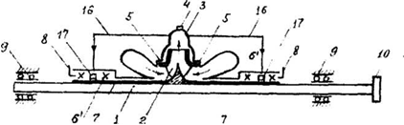

2.4 rasm. Markazdan kochma D turdagi nasosning tuzilish sxemasi:
1-val; 2-ishchi gildirak; 3-kobits ichidagi spiralsimon olib ketuvchi moslama (kanal); 4-xavo surib olish teshikchasi kopkogi; 5-zichlash-saklash xalkasi; 6-surish salnigi; 7-ximoya gilofi; 8-salnik kopkogi; 9-podshipnik; 10-yarimmufta; 11-oziklantiruvchi kuvurcha; 12-gidravlik
zichlash xalkasi

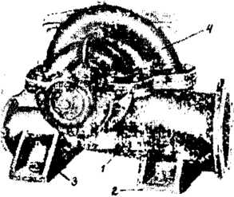

2.5 rasm. Markazdan kochma D turdagi nasosning tashki kurinishi:
1-kobik; 2 va 3-tayanch lappaklari; 4-kopkok

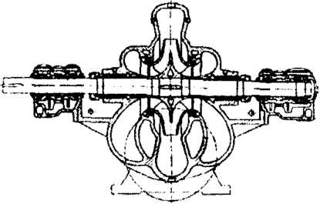

D turdagi nasosning tashki kurinishi va tuzilishi 2.5 va 2.6 -rasmlarda kursatilgan. Nasosning surgichi va uzatkichi 1 kobik, 2 va 3 tayanch lappaklari bilan umumiy bir butun kuyma xolda tayyorlangan. K,opkok 4 gorizontal tekislikda yopilganligi, surgich va uzatkich kobikning pastki kismiga joylashganligi nasosni ochib-berkitish, ta’mirlash va detallarini almashtirishni osonlashtiradi.
Кo’p pog’onali markazdan qochma nasoslar
Ko`p pogonali nasoslarda uzatilayotgan suyuklik bitta vapga urnatilgan bir nechta ishchi gildiraklardan ketma-ket utadi (2.7- rasm). Ishchi gildiraklarning suyuklik uzatishi bir xil, lekin nasosning bosimi esa ishchi gildiraklar bosimlari yigindisiga teng buladi. Suyuklik uzatishi va bosimi buyicha kup pogonali nasoslar Q= 1-1000 m/soat va N=40-2000 m gacha chegaralarda ishlab chikariladi.
Bosimi pogona tarzida ortib borishini xisobga olib, bu nasoslar kup pogonali (ya’ni ruscha mnogostupenchatыy seksionnыy) deb nomlanib, MS, M, MD yoki yangicha SNS, SN xarflari bilan belgilanadi (bu erda, D-«dvuxstoronniy» suzini birinchi xarfi bulib, birinchi gildiragiga ikki tomonlama suyuklik kiradi, SNS-«sentrobejnыy nasos seksionnыy» suzlarining birinchi xarflari). Kup pogonali MS (SNS) nasosidagi suyuklik xarakati sxemasi 2.7-rasmda kursatilgan.

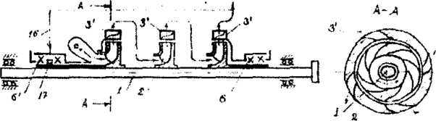
2.7 rasm. Kup pogonali MS (SNS) nasosidagi suyuklik xarakati sxemasi:
1- val; 2-ishchi gildirak: 3-yunaltiruvchi moslamalar; 5 va 6 bosimli va surish salniklari; 16-oziklantiruvchi kuvurcha; 17- gidravlik zichlash xalkasi
Ko`p pogonali nasosning kobigi bir nechta sekdiyalardan tashkil topgan bulib, (2.8 va 2.9-rasmlar) ishchi gildiraklar soni seksiyalar soniga teng buladi. Bu nasoslarda ishchi gildiraklar soni 2 tadan 10 tagacha bulishi mumkin. Seksiyalar oraligini rezina prokladka bilan zichlanadi. MS turdagi nasoslarning kamchiligi: FIK yukori emasligi; kobikning vertikal tekislikda ochilishi'va ochib berkitishning murakkabligi; ukiy kuchlarning nomuvozanatligi. Ukiy kuchlarni muvozanatlash maksadida qo`shimcha avtomatik ishlovchi kuch engillashtiruvchi 1 gidravlik lappaklar xam urnatiladi (2.9-rasm).
MS turdagi nasoslarning kamchiliklarini bartaraf kilish maksadida kobigi gorizontal tekislikda ochiladigan M, MD (SN) nasoslari yaratilgan (2.10-rasm). Bu nasoslar ishchi gildiraklari kirish kismi bir-biriga karama-karshi juft xolda joylash- tirilganligi sababli ukiy kuchlar muvozanatlashgan.
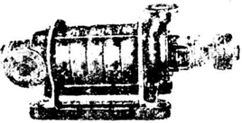

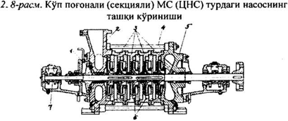

2.8 rasm. Kup.pogonali MS turdagi nasosning buylama kesimi:
1-gidravlik kuch engillashtiruvchi lappak; 2-uzatkich; 2-nasos seksiyalari; 4-seksiyalarni sisib turuvchi bolt; 5-surgich; 6-yunaltiruvchi moslamalar; 7-podshipniklar

Qoldik uqiy kuchlarni tayanch podshipniklari uziga qabul qiladi. Suyuklik birinchi va ikkinchi gildiraklarda chikkandan keyin uchinchi gildirakka tashki QUVUR orkali uzatiladi (2.11- rasm). MD turdagi nasoslarda birinchi ishchi gildiragi ikki tomonlama suyuklik kiradigan shaklda bulganligi sababli yaxshi kavitatsion xususiyatlarga ya’ni surish tarmogida ortikcha (6 m gacha) bosimga ega buladi. SHuning uchun MD turdagi iasoslar issiklik elektr stansiyalari kozonlariga issik suvlarni xaydash uchun kullaniladi.
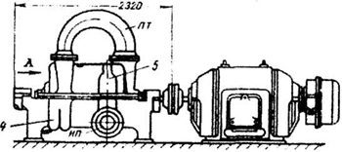
2.11 rasm. M va MD (SN) turdagi markazdan kochma nasoslarda suyuklik xarakati sxemasi:
a-M nasosi; b-MD nasosi, 1,2,3,4-ishchi gildiraklarni tartib raqamlari
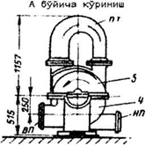
2.11 rasm. M (SN) turdagi nasos agregatining tashki kurinishi: 4- kobidning pastki tayanch kismi; 5-kopkogi; PT-tashki uzatunchi kuvur; VP-surgich; NP-uzatkich

M va MD turdagi nasoslarda suyuklikni ishchi gildirakka kirishi va undan olib ketishi spirapsimon kanallar orkali amalga oshirilganligi sababli gidravlik karshiliklar kamayib, FIK yukori buladi. K,obigi gorizontal tekislikda ochiladigan ushbu nasoslarning kamchiligi: kobigining tuzilishi murakkab, besunakay va ulchamlari katta (2. P-rasm).
Vertikal markazdan kochma nasoslar
Vertikal valli V turdagi markazdan kochma nasoslar asosan bir g`ildirakli bulib, asosiy detallari va ishlash tarzi bir tomonlama suyuklik kiradigan K turdagi gorizontal valli nasosga uxshaydi (2.12-rasm).
Nasos stansiyalarga urnatishda reja ulchamlari kichik va ixcham bulganligi sababli suyuklik uzatish Q = 1-35 m³/s va bosimi N=22—110 m gacha bulgan yirik V turdagi nasoslar ishlab chikariladi va katta magistral kanallardagi xamda katta shaxarlar suv ta’minoti tizimlaridagi nasos stansiyalarga urnatiladi.

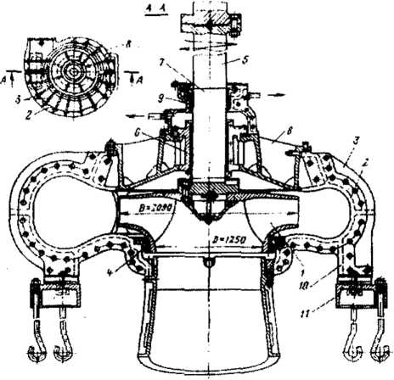

2.12 rasm. V turdagi vertikal valli markazdan kochma nasos: 1-ishchi gildirak; 2-spiralsimon bulinma; Z-kovurgali konstruksiya; 4-zichlash-sakdash kapkasi; 5-val, b-sirpanma podshipnik; 7-ximoya gilofi; S-kobik kopkogi; R-salnik; 10-tovon; 11- yostiqcha

V turdagi nasosning kesimi 2.12-rasmda kursatilgan. Su v 1 ishchi gildirakdan bir butun xolda k^yilgan 2 spiralsimon bulinmaga chikariladi va uzatkichga xaydab beriladi. Ichki xosil buluvchi eguvchi momentni kabul kilish uchun kobik, bakuvvat 3 kovurgalar shaklida tayyorlanadi. Ishchi gildirak 1 pastki gardishida 0,8-1,2 mm ulchamdagi tirkishda 4 zichlash - saklash xalkasi joylashgan. Nasosning 2 kopkogiga maxkamlangan 6 yunaltiruvchi sirpanma lignofol podshipnik radial kuchlarni kabul kiladi va suv bilan sovitib turiladi. Podshipnik tepasiga 9 salnik joylashtirilgan. Nasos poydevorga 10 tovonlar va 11 yostikchalar yordamida anker boltlari bilan maxkamlanadi. Nasosning aylanadigan detallari massasi va ukiy xosil buluvchi kuchlarni zlektr dvigatel podshipniklari va tayanchlari kabul kiladi.

Nazorat savollari

1. Nasosga kiruvchi va chiquvchi patrubkalar turi.
2. Nasosning ishchi g‘ildiraklar turi.
3. Nasos markasi qanday belgilanadi?

Ma’ruza 4
Kavitatsiya haqida tushuncha va kavitatsiya hodisasi va unga qarshi kurashish. Kavitatsiya xarakteristikasi va ularni qurish usullari.

Reja:
1.Kavitatsiya xodisasi
2. Kavitatsiya xarakteristikasi

Kavilatsiyа suyuqliklarda bosim pasayishi va ma lum kiitik qiymati -tqanda uni uiilishga olib botadigan hodisadir. Bu jarayon odatda suyuqlikda bug'lar . Gazlar bilan lol9a, kalta miqdorda 5 ofakchalai pavdo bolishi bilan oqib o'tadi. Past bosim ostida Pufakchalar katlam shakli va katta kavema-piMchalarga sylanadi.to'nqta pulakcbalar oqim bilan krilik bosimda yuqori bo'lgan chegaiaga» ndib borib u yerda deyarli izsiz yo'qoladi, chunki ularni to`ldirgan bug'lar kondensatlanadi. Shunday qilib, oqimda haiakatlanuvchan pufakchalar hilan to'lqan va aniq chegaralangan kavitatsiya zonasi hosil bo'ladi.
Kavitatsiya Paydo bo`lish nuqtai nazaridan kritik bosim uyuqlikning fizik hususiyatlari bilan aniqlanadi va uning liolatiga bog'liq bo`lib yetarli darojada katta chegaralarda o'zgaradi. Shunga qaramay, inaliy hisoblarda nasoslaming kavitatsiyali isb rejlmlari ko'rilganda, uitik bosim sil«llda odalda suyuqlikning berilgan haroratidagi tuglarning to’yinish bosiim qabul qilinadi.
Kavitatsiya oqibalida oqimning sifatli struktura о zganshlari vuzatiladi va gidravlik mashinaning ish tejimi o'zgaradi. Bunday n'zgarishlar qo'sbiracha energlya yo'qolishlariga, nasosning uzatishi, quvi va FIK ni kamayishiga olib keladi.
Ko'p hollarda kavitatsiya sirtning yemirilishi, ya'ni kavitatsiya eroziyasi paydo bo`lishining sababchisidir. Bunda kavitatsiya natijasida gidravhk mashinalar ishchi qismlarming mexanik shikastlanishi nisbatan qisqa muddatda ularni ishdan chiqishiga olib kelishi mumkin.
Umumiy va mahalliy bosirji pasayishining sababini bilib, kavitatsiya hodisasini oldini olish mumkin. Buriing uchun dastlabki haydalanayotgan suyuqlikning harorati va nasos joylashishining geodezik belgisim hisobga olgan holda so'rish balandligining to'g ri tanlash kerak. So'rish baiandligini bir оz kamaytirish yoki hisoblangan bosim ostidagi ish ko'rsatgichni ko'paytirish yo’li bilan ta’minlangan ma'lum zahira, odatda nasosni kavitatsiyasiz va ishonchli ishini kafolatlaydi.
So'rishning geometrik balandligining maksimal qiymati (2) tenglamadan kavitatsiya paydo bo'lish Q=Q_{nap} shartida aniqlash mumkin.
So'rishning vakuummetrik balandligi tuchunchasidan foydalanib, nasosda kavitatsiya bo’lmasligining asosiy shartidandir, ya`ni so’rishning vakuummetrik balandligi ruxsat etilgan so'rishning vakuummetrik balandligidan kichik bo'lishi kerak.
uchun quyidagi formula qo llaniladi:
Nasoslar GOST G134 —71 ga muvofiq sinovlardan otkaziladi. Kichik va o'rta nasoslar ishlab chiqarilgan zavodning stendlarida sinaladi. Ulkan nasoslarni esa foydalanish joylarida nominal aylanish chastotasidan 5% dan ko'p bo Imagan farqda sinovlardan otqazish ruxsat etiladi.
Tajribada o'lchangan kirishdagi va chiqishdagi uzatish va siquvlar, shuningdek, iste'inol qilinadigan quwat va sorishning vakuummetrik balandligi asosida nasos о qiga keltirilgan siquv, doimiy aylanish chastotasidagi foydali quwat va foydali isb koeffitsiyenti hisoblanadi.
Nasosning siquvi, quvvati, foydali ish koeffitsiyenti va so'rishning kerakli vakuummetrik balandligi bo'yicha olingan giymatlari H, N, tj, H_{B} va Q koordinatalardagi nuqtalar tizimi korinishida uzatishning bir qator qiymatlar uchun ko rsatish mumkin (3.3 —rasm).
Mos nuqtalarni ravon chiziqlar bilan tutashtirib, ko'rib chiqilayotgan porametrlami nasosning uzatishdan doimiy aylanish chastotasida va ishchi g'ildirakning beritgan diametridagi bog'larishniftg grafik ifodasini olamiz.
Olingan Q—H, Q—N, Q—т] va Q—Нц egri chiziqlari markazdan qochma nasoslarnmg ishchi tavsiflari deyiladi va nasos pasportiga yoziladi.
3.3, a —rasmdan korinib turibdiki (12E> —19 nasos) foydali ish koeffitsiyentining maksimal qiymati Cj_{p} uzatish va H_{p} siquv (hisobiy parametrlari) ga mosdir.
FIK ning maksimal qiymatiga javob beruvebi Q~H tavsifning P rmqtasi optimal rejim nuqtasi deyiladi.
Uzatishning kamayishi bilan siquvni ortib borishi Q—H nazariy bog lanishidan kelib chiqadi, bunda uzatish nolga teng bo'lganda, ya’ni siquv quvuridagi zulfmm yopiq holatida, siquv maksimal qiymatiga ega bo'ladi.
Lekin nasoslarni sinash shuni ko’rsatadiki, ba’zi bir nasoslar (masalan, 8K— 18; 3.3, b —rasm) maksimal siquvni zullin ochilgandan so'ng hosil qiladi, ya’ni siquv boshlang'ich uzatishda oshib borib, keym kamayadi. 3.3, b —rasmda korinib turibdiki Нд siquvga ikkita uzatish: Од va Qj mos keladi. Nasos uzatishinig o'zgarishi to'satdan sodir bo'ladi va bu kuchh shovqin hamda gidravlik zarbaiar bilan kuzatiladi, bunda zarbalar kuchi uzatishning o'zgarishi diapazoni va quvurning uzunligiga bog'liqdir.
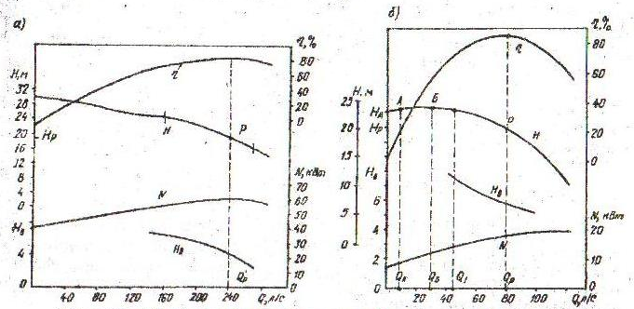
3.3-rasm. Markazdan qochma inasoslarning ishchi tavsiflari

O’suvchi kesmalanjti ega bo Imagan tavsillar barqaror deyiladi Q-H ishchi tavsil shakli oasosning tezyuratlik n, koellitsiycnliga bog'liqdir: nasosning tezywlik koelfitsiyenti qancha katta bo’ladi, Q-H tdvsif shuncha egri boladi Q-H ishchi lavsifi barqaror bo’lgan nasoslarning ishldsli rcjiini egri chiziqning barcha nuqtalarida bir maromda oqib o`tadi
O’suvchi ishchi (avsifli nasoslar uzatish 0, (yopiq zullindagi siquvcja mo* koluvchi uzatish) gacha pasaymaydigan lizimkrda qollanilishi mumkin, Q-H tavsil egri chizigining likligini quyidagi nisbat bo`yicha baholash mumkin.

Nazorat savollari
1. Mumkin bo‘lgan kritik kavitatsion zaxira nima va u nimaga bog‘liq?
2. Noturgun ishlash chegaralari deganda nmani tushunasiz?

Ma’ruza 5
Markazdan qochma nasoslarning asosiy ifodalari (ko‘rsatkichlari).
Reja:
1.Vodovod va nasoslarning mustaqil ishlashi.
2.Nasosning amaldagi va quvurlarning tavsiflari.
Markazdan kochma nasoslarda ukga urnatilgan va kobik ichida erkin aylanadigan ishchi gildirak uning asosiy kismidir (1.3-rasm). Ishchi gildirak bir biridan ma’lum masofada urnatilgan ikki (oldi va orka) disklardan tarkib topgan.
Disklar orasida, ularni yaxlit konstruksiyaga birlashtiruvchi va gildirakni aylanish yunalishiga teskari tomonga bir tekisda egilgan parraklar joylashgan.
Gildirak aylanganda, parraklararo kanaldagi val uqidan r masofada joylashgan xar bir m massasiga ega bulgan suyuklik kismiga, kuyidagi ifoda bilan aniklanadigan markazdan kochma kuch ta’sir etadi
F_{m}=mω²r, (1.1)
bu erda ω-valning burchak tezligi, rad Gs.
Bu kuchning ta’sirida suyuklik ishchi gildirakdan chikarib tashlanadi va buning natijasida gildirak markazida bosim pasayishi, uning chetlarida esa bosim kutarilishi sodir buladi. Nasos orkali suyuklik xarakatini uzluksiz ta’minlash uchun xaydaladigan suyuklik ishchi gildirakka uzatilishi va undan olinishi lozim. Surish kuvuri 6 (1.3-rasm) va surish kuvurchasi 5 orkali suyuklik nasosning ishchi 1 gildirakning oldi diskdagi teshikdan kiradi. Suyuklikni olish uchun nasos kobigida kengayadigan spiralsimon kamera mavjud, unga ishchi gildirakdan suyuklik otilib yuboriladi. Spiralsimon kamera kiska diffuzorga utadi va 7 sikuv kuvurchasini xosil kiladi. Sikuv kuvurchasi odatda 8 sikuv kuvuriga ulanadi.
Uqli nasoslar. Ukli nasoslarning ishchi gildiragi (1.4-rasm) bir nechta parraklar urnatilgan vtulkadan tarkib topgan buladi. Parraklarni okimga uriladigan oldi tomonlari egilgan kanotlar kurinishida buladi. Nasosning ishchi gildiragi suyuklik bilan tulgan kuvursimon kamerada aylanadi.
Parraklar suyuklikka dinamik ta’sir kursatishi va okim tezligini uzgarishi natijasida parrak ustida bosim ortadi, uni tagida esa-pasayadi. Buning xisobiga kutarish kuchi xosil buladi va gildirak doirasidagi suyuklikning asosiy massasi ukning yunalishi buyicha xarakatlanadi. Shuning uchun bunday nasoslar ukli deyiladi
Markazdan kochma nasoslarga nisbatan, ukli nasoslar ortikrok uzatishga, lekin kamrok sikuvga egadir.
Diagonal nasoslar. Diagonal nasoslarning ishchi gildiragidan utadigan suyuklik okimi, markazdan kochma nasoslar kabi radial yoki ukli nasoslar kabi parallel yunalishda emas, balki kiyalik ostida, xuddi tugri turtburchaklarning diagonallari buyicha xarakatda buladi.
Okimning kiyalik ostida xarakatlanishi diagonal nasoslarning asosiy konstruktiv uziga xosligini belgilaydi. Bunday xolda sikuvni xosil kilish uchun bir vaktni uzida xam markazdan kochma, xam kutarish kuchlardan foydalaniladi.
Diagonal nasoslarning ishchi gildiraklari yopik (1.5, a-rasm) yoki ochik (1.5 b-rasm) bulishi mumkin.
Surish kuvurining grafik tavsifini kurish uchun (4.2) tenglamadan foydalanamiz.
Berilgan Q_{p} xisobiy sarfda h_{wvcp} yukolishini uzatish funksiyasi deb ifodalab, aniklaymiz:
, (4.7)
Q_{x} uzatishning kiymatini ixtiyoriy ravishda kabul kilib, topamiz:
. (4.8)
(4.7) va (4.8) tengliklarning chap va ung kismlarini xadlar buyicha bulib topamiz:
(4.9)
Q₁, Q₂, …, Q_{i} kattaliklarni bir kator kiymatlarini kabul kilib, (4.9) tenglamadan h_{wvs1}, h_{wvs2}, …, h_{wvsi} topamiz Q-Hkoordinatalar turida Q₁, Q₂, …, Q_{i} uzatishlar uchun mos bulgan h_{wvs1}, h_{wvs2},.., h_{wvsi}, ordinatalarni N_{g} chizigidan ulchab joylashtiramiz. Nuktalarni ravon chizik bilan birlashtirib, parobolik egri chizikni, ya’ni surish kuvurining Q-H_{vs.tr.} grafik tavsifini olamiz (4.1-rasm). Nasosning Q-H egri chizikning ordinatasidan Q-H_{vs.tr} egri chizik ordinatasini ayrib olib va olingan nuktalarni birlashtirib Q-N’ keltirilgan tavsifni olamiz.
Aynan shunday usul yordamida «Suv-kuvurlar-tarmok» tizimi uchun sikuv grafik tavsifini kurish mumkin, bu xolda
(4.10)
bu erda

Nazorat savollari
- Suv oqimli nasosining ishlash prinsipi nimadan iborat?
- Suv oqimli nasoslarining kamchilik va afzalliklari?
- Suv oqimli nasoslarining ishlatishi sohalari?

Ma’ruza 6
Markazdan qochma nasoslarining nazariy va amaliy tavsiflari.
Mavzusining texnologik xaritasi

Reja:
1.Markazdan qochirma uyurmali, konsolli
2.Suyuqlikni ikki tomondan kiruvchi nasoslarni konstruksiyalarini o‘rganish va nasos turi va markasini aniqlash.
Markazdan kochma nasosning (3.1-rasm) asosiy ishchi elementi kobik 3 ichida 1 valga urnatilgan, erkin aylanuvchi 2 ishchi gildirak bulib, suyuklikni unga kirishi uk yunalishida va chikishi gildirak kanallari orkali radius yunalishida buladi. Ishchi gildirak ikkita (old va orka) gardishlar va ular orasiga joylashgan kuraklardan tashkil topgan bulib, kuraklar gildirak aylanishiga teskari tomoniga egilgan kolda tayyorlanadi. Suyukdik ishchi gildirakdan kobik ichidagi 3 spiralsimon olib kegguvchi moslama yordamida 13 uzatkichga chikariladi.
Ishchi gildirak aylanganda kurakpari oraligida uning ukidan gradusda joylashgan xar bir m massali suyukdik xajmiga ta’sir etuvchi markazdan kochma kuch F ta’sir qiladi.
Ana shu markazdan kochma kuch ta’sirida suyuklik gildirakdan chikishi natijasida uning atrofida bosim ortadi, ishchi gildirak markazida bosim pasayadi (vakuum xosil buladi), xamda suyuk- likning surish kuvuridan uzluksiz kelishi ta’minlanadi.
Xozirgi kunda axamiyati va ishlash sharoiti buyicha kup turdagi xilma-xil tuzilishdagi markazdan kochma nasoslar ishlab chikilgan.
Konsol turdagi markazdan kochma nasoslar
Konsolli markazdan kochma nasosning umumiy shakli 2.1- rasmda keltirilgan. Bu gorizontal valli bir gildirakli nasos bulib, ishchi gildiragi valning muallak kismiga maxkamlangani uchun «konsolli» nasos deb nomlangan.
Konsolli nasosning kesimi va asosiy detallari 2.2-rasmda, tashki kurinishi esa 2-rasmda berilgan. Bu erda 4 ishchi gildirak 12 valga shponka yordamida urnatilib. 21 gayka bilan maxkam- langan. Kobik 7 ichki kismi spiralsimon bulinma shaklida bulib, 6 uzatkich bilan bir butun xolda chuyandan kuyilgan va 15 yog- vannali tayanch turimlariga boltlar bilan urnatiladi. Tayanch turimlariga urnatilgan *3 podshipniklar 12 po`lat valning tayanchlari bulib, ukiy va radial kosil buladigan kuchlarni kabul kiladi. Ukiy kuchlarni muvozanatlash maksadida 4 ishchi gildirakning orka lappagida 23 kuch engillatuvchi bir nechta teshikchalar kuzda tutiladi.
Nasos ichki bulinmasini tashki muxitdan ajratib turish uchun yog emdirilib ip-gazlama arkondan tayyorlangan 10 xalkasimon uramlar, 11 kopkogi va 20 kobigidan iborat salnik bugini zarur.
Ishchi gildiragi orka gardishiga kuch engillatuvchi 23 teshikchalar urnatiladigan nasoslarda uning ichiga salnik va val orasidan \avo kirishini oldini olish maksadida salnikning 10 xalkasimon uramlari urtasiga 19 gidravlik xalka urnatilib, unga spiralsimon bulinmadagi bosimli suvdan beriladi va «gidravlik kulf» xosil kilinadi. Ish jarayonida salnikdan tashkariga suv okimchasini me’yordan ortib borishi kuzatib boriladi va 11 kopkok bilan sozlab turiladi. Ishchi gildirak 4 gardishlari yoni bilan 7 kobik oraligidagi bo`shliqlardan bosimlar farki xisobiga surish tomoniga kaytib utuvchi okimchalar mikdorini kamaytirish uchun xar ikki tomoniga 2 va 3 zichlash- saklash xalkalari urnatiladi.
Markazdan kochma nasos va uning surish kuvuri yurgizishdan avval suvga tuldirilishi lozim. Buning uchun 5 bolt olinib, teshikchadan vakuum-nasos yordamida xavosi surib olinadi yoki usha teshikchadan suv kuyib tuldiriladi.
Monoblok kurnnishidagi (KM) konsolli nasoslar K turdagi nasoslarga nisbatan ancha ixcham va engil buladi. CHunki nasos ishchi gildiragi elektr dvigatel valining oxirgi kismiga joylashtirilib, nasosga podshipnik va yarim muftalar ur^{n}a- tilmaydi. Nasosning kobigi elektr dvigatel flanetsi (gardishi) uchiga maxkamlanadi.

3.1rasm. Markazdan kochma nasosning ishlash tasviri:
1-val; 2-ishchi gildirak; 5-spiralsimon b^linma (olib ketuvchi moslama); 4-havo chiqarish teshikchasi bolti; 5-zichlash-saklash xalkasi; b-bosimli salnik; 7-ximoya gilofi; S-salnik kopkogi; 9-podshipnik; 10-yarimmufta; 11 va 14-zichlash qismlari; 12-surgich; 13-uzatkich; 16-ukiy kuchni engillatuvchi teshikchalar
3.2 rasm. Konsolli Kturdagi markazdan kochma nasosning tuzilishi:
1-surgich (nasos kopkogi bilan); 2-zichlash xalkasi, 3-ximoyalash xalkasi; 4-ishchi gildirak; 5-xavo so`rib olish teshigi bolti; 6-uzatkich; 7-spiralsimon bulinmali kobik; 8-kronshteyn; 9-ximoya gilofi; 10-salnik uramlari; 11-salnik kopkogi; 12-val; 13-sharikli podshipniklar; 14-tayanch gilofi; 15-tayanch turimi (yog` idishi bilan); 16-tayanch gilofi kobigi; 17 va 18-nasos va dvigatel vallaridagi yarim muftalar; 19-gidravlik zichlash xalkasi; 20-salnik kopkogi; 21-gayka; 22-grunt buksa; 23-kuch engillatuvchi

Konsolli markazdan kochma nasoslar kishlok xujaligi, sanoat, transport va boshka sodalarda keng tarkalgan bulib, xarorati 85°S gacha bulgan toza suv va boshka noagressiv suyukliklarni uzatish uchun mo`ljallangan. Bu nasoslar suyuklik uzatishi Q=l,5 l/s va bosimi N=9-95 m chegaralarda ishlab chika-riladi. Konsolli K turdagi nasoslarning kamchiligi:
Ukiy kuchlar nomuvozanatligi podshipniklarning ishlash muddatini kiskartiradi; kuch engillatuvchi teshikchapar nasosning FIKni kamaytiradi; -kobigining vertikal tekislikda ochilishi ta’mirlashni kiyinlashtiradi, chunki surish kuvurini xam ochish zarur buladi.
Ikki tomonlama suyuklik kiradigai D turdagi markazdan kochma asoslar Suyuklik ishchi gildiragiga ikki tomonidan kiradigan tuzi- lishda tayyorlanganligi uchun bu nasoslarni ruscha «dvuxstoroniыy» suzini birinchi xarfi «D» bilan belgilangan. Ikki tomonlama suyuklik kiradigan D turdagi markazdan kochma nasoslar suyuklik uzatishi Q=30-3500 l/s, bosimi N=12-137 m chegaralarda ishlab chikariladi. D turdagi nasoslar tuzilishi mukammal va eng kup tarkalgan bir pogonali nasoslar turiga kiradi. CHunki ular kuyidagi afzalliklarga ega: ikki tomonlama ishchi gildirak kullanishi xisobiga K turdagi nasosga nisbatan ikki barobar kup suyuklik chikdradi; ukiy kuchlar muvozanatlashgan va yachshi kavitatsion xususiyatlarga ega; kobigi ochilishi gorizontal
tekislikda bulganligi sababli ta’mirlashda ochish-yigish ancha oson.
Nasos detallarining tuzilish sxemasi 2.4-rasmda keltirilgan. Ishchi gildirak 2 ikki tomonidan tashki gardishlar va ichki tomondan 1 valga maxkamlangan gilofdan iborat. Bosnmli suyuklikni 3 spiralsimon moslamadan so`rish kis- miga kaytib okib utishini kamaytirish uchun 5 zichlash kalkalari ishchi gildirak gardishining ung va chap tomonlarita kichik ulchamdagi tirkish bilan urnatiladi. Filof 7 valni xnmoyalash bilan birga ishchi gildirakni uq bo`yicha siljishiga yul kuymaydi. Kobikdan 1 valni chidish joylariga xar ikki tombnidan 6 surish salniklari va 17 gidravlik xalka urnatilib, xavo surilishga yul kuymaslik va sovitish uchun unga 16 oziklantiruvchi kuvurcha bilan 3 spiralsimon olib ketuvchi moslamadagi bosimli suvdan yuboriladi. Valning tayanchi 9 podshipniklar nasos uqi bo`yicha ochiladi.
2.4 rasm. Markazdan kochma D turdagi nasosning tuzilish sxemasi:
1-val; 2-ishchi gildirak; 3-kobits ichidagi spiralsimon olib ketuvchi moslama (kanal); 4-xavo surib olish teshikchasi kopkogi; 5-zichlash-saklash xalkasi; 6-surish salnigi; 7-ximoya gilofi; 8-salnik kopkogi; 9-podshipnik; 10-yarimmufta; 11-oziklantiruvchi kuvurcha; 12-gidravlik
zichlash xalkasi
2.5 rasm. Markazdan kochma D turdagi nasosning tashki kurinishi:
1-kobik; 2 va 3-tayanch lappaklari; 4-kopkok
D turdagi nasosning tashki kurinishi va tuzilishi 2.5 va 2.6 -rasmlarda kursatilgan. Nasosning surgichi va uzatkichi 1 kobik, 2 va 3 tayanch lappaklari bilan umumiy bir butun kuyma xolda tayyorlangan. K,opkok 4 gorizontal tekislikda yopilganligi, surgich va uzatkich kobikning pastki kismiga joylashganligi nasosni ochib-berkitish, ta’mirlash va detallarini almashtirishni osonlashtiradi.

Кo’p pog’onali markazdan qochma nasoslar
Ko`p pogonali nasoslarda uzatilayotgan suyuklik bitta vapga urnatilgan bir nechta ishchi gildiraklardan ketma-ket utadi (2.7- rasm). Ishchi gildiraklarning suyuklik uzatishi bir xil, lekin nasosning bosimi esa ishchi gildiraklar bosimlari yigindisiga teng buladi. Suyuklik uzatishi va bosimi buyicha kup pogonali nasoslar Q= 1-1000 m/soat va N=40-2000 m gacha chegaralarda ishlab chikariladi. Bosimi pogona tarzida ortib borishini xisobga olib, bu nasoslar kup pogonali (ya’ni ruscha mnogostupenchatыy seksionnыy) deb nomlanib, MS, M, MD yoki yangicha SNS, SN xarflari bilan belgilanadi (bu erda, D-«dvuxstoronnыy» suzini birinchi xarfi bulib, birinchi gildiragiga ikki tomonlama suyuklik kiradi, SNS-«sentrobejnыy nasos seksionnыy» suzlarining birinchi xarflari). Kup pogonali MS (SNS) nasosidagi suyuklik xarakati sxemasi 2.7-rasmda kursatilgan.
2.7 rasm. Kup pogonali MS (SNS) nasosidagi suyuklik xarakati sxemasi:
1- val; 2-ishchi gildirak: 3-yunaltiruvchi moslamalar; 5 va 6 bosimli va surish salniklari; 16-oziklantiruvchi kuvurcha; 17- gidravlik zichlash xalkasi

Ko`p pogonali nasosning kobigi bir nechta sekdiyalardan tashkil topgan bulib, (2.8 va 2.9-rasmlar) ishchi gildiraklar soni seksiyalar soniga teng buladi. Bu nasoslarda ishchi gildiraklar soni 2 tadan 10 tagacha bulishi mumkin. Seksiyalar oraligini rezina prokladka bilan zichlanadi. MS turdagi nasoslarning kamchiligi: FIK yukori emasligi; kobikning vertikal tekislikda ochilishi'va ochib berkitishning murakkabligi; ukiy kuchlarning nomuvozanatligi. Ukiy kuchlarni muvozanatlash maksadida qo`shimcha avtomatik ishlovchi kuch engillashtiruvchi 1 gidravlik lappaklar xam urnatiladi (2.9-rasm). MS turdagi nasoslarning kamchiliklarini bartaraf kilish maksadida kobigi gorizontal tekislikda ochiladigan M, MD (SN) nasoslari yaratilgan (2.10-rasm). Bu nasoslar ishchi gildiraklari kirish kismi bir-biriga karama-karshi juft xolda joylash- tirilganligi sababli ukiy kuchlar muvozanatlashgan.
2.9 rasm. Kup pogonali MS turdagi nasosning buylama kesimi:
1-gidravlik kuch engillashtiruvchi lappak; 2-uzatkich; 2-nasos seksiyalari; 4-seksiyalarni sisib turuvchi bolt; 5-surgich; 6-yunaltiruvchi moslamalar; 7-podshipniklar

Qoldik uqiy kuchlarni tayanch podshipniklari uziga qabul qiladi. Suyuklik birinchi va ikkinchi gildiraklarda chikkandan keyin uchinchi gildirakka tashki QUVUR orkali uzatiladi (2.11- rasm). MD turdagi nasoslarda birinchi ishchi gildiragi ikki tomonlama suyuklik kiradigan shaklda bulganligi sababli yaxshi kavitatsion xususiyatlarga ya’ni surish tarmogida ortikcha (6 m gacha) bosimga ega buladi. SHuning uchun MD turdagi iasoslar issiklik elektr stansiyalari kozonlariga issik suvlarni xaydash uchun kullaniladi.
2.11 rasm. M va MD (SN) turdagi markazdan kochma nasoslarda suyuklik xarakati sxemasi:
a-M nasosi; b-MD nasosi, 1,2,3,4-ishchi gildiraklarni tartib raqamlari
2.11 rasm. M (SN) turdagi nasos agregatining tashki kurinishi:
4- kobidning pastki tayanch kismi; 5-kopkogi; PT-tashki uzatunchi kuvur; VP-surgich; NP-uzatkich
M va MD turdagi nasoslarda suyuklikni ishchi gildirakka kirishi va undan olib ketishi spirapsimon kanallar orkali amalga oshirilganligi sababli gidravlik karshiliklar kamayib, FIK yukori buladi. K,obigi gorizontal tekislikda ochiladigan ushbu nasoslarning kamchiligi: kobigining tuzilishi murakkab, besunakay va ulchamlari katta (2. P-rasm).
Vertikal markazdan kochma nasoslar
Vertikal valli V turdagi markazdan kochma nasoslar asosan bir g`ildirakli bulib, asosiy detallari va ishlash tarzi bir tomonlama suyuklik kiradigan K turdagi gorizontal valli nasosga uxshaydi (2.12-rasm).
Nasos stansiyalarga urnatishda reja ulchamlari kichik va ixcham bulganligi sababli suyuklik uzatish Q = 1-35 m³/s va bosimi N=22—110 m gacha bulgan yirik V turdagi nasoslar ishlab chikariladi va katta magistral kanallardagi xamda katta shaxarlar suv ta’minoti tizimlaridagi nasos stansiyalarga urnatiladi.
2.12 rasm. V turdagi vertikal valli markazdan kochma nasos: 1-ishchi gildirak; 2-spiralsimon bulinma; Z-kovurgali konstruksiya; 4-zichlash-sakdash kapkasi; 5-val, b-sirpanma podshipnik; 7-ximoya gilofi; S-kobik kopkogi; R-salnik; 10-tovon; 11- yostiqcha
V turdagi nasosning kesimi 2.12-rasmda kursatilgan. Su v 1 ishchi gildirakdan bir butun xolda k^yilgan 2 spiralsimon bulinmaga chikariladi va uzatkichga xaydab beriladi. Ichki xosil buluvchi eguvchi momentni kabul kilish uchun kobik, bakuvvat 3 kovurgalar shaklida tayyorlanadi. Ishchi gildirak 1 pastki gardishida 0,8-1,2 mm ulchamdagi tirkishda 4 zichlash - saklash xalkasi joylashgan. Nasosning 2 kopkogiga maxkamlangan 6 yunaltiruvchi sirpanma lignofol podshipnik radial kuchlarni kabul kiladi va suv bilan sovitib turiladi. Podshipnik tepasiga 9 salnik joylashtirilgan. Nasos poydevorga 10 tovonlar va 11 yostikchalar yordamida anker boltlari bilan maxkamlanadi. Nasosning aylanadigan detallari massasi va ukiy xosil buluvchi kuchlarni elektr dvigatel podshipniklari va tayanchlari kabul kiladi.

Nazorat savollari
- Kuduq markazdan qochma nasoslarining turlari va ishlatish sohasi?
- Yarim cho‘ktirilgan nasoslarining tuzilishi?
- Cho‘ktirilgan nasoslarining tuzilishi?
- Transsiion valli nasos qurilmalarining kamchilik va afzalliklari?
- Kuduq markazdan qochma nasoslarining ishlash prinsipi?

Ma’ruza 7
Tezkorlik koeffitsienti haqida tushuncha
Reja:
1. Tezkorlik koeffitsienti n_{s} kurakli nasoslar
2. Tezkorlik koeffitsienti n_{s} nasoslarning 3 ta asosiy korsatkichi

Tezkorlik koeffitsienti n_{s} kurakli nasoslarni suyuklikka bergan energiyasi bakolash va ularni bir-biriga solishtirishga imkon beradi.
Nasos ishchi gildiragining solishtirma aylanish chastotasi yoki tezkorlik koeffitsienti deb, kurilayotgan nasosning ishchi gildiragiga geometrik uxshash bulgan, faraz kilinayotgan yangi andoza nasosning ishchi gildiragi aylanish chastotasiga aytiladi. Bunday andoza gildirakning ulchamlari shunday tanlanadiki, bosimi H^Im, suv uzatishi Q™ =75 l/s bulganda, suyuklikka bir ot kuchi N_{aH}=loT.K. kuvvat bera olishi imkoniyatiga ega buladi.
Yuqoridagi (3.58) formulaga Q_{ah}=0,075 m³/s, qiymatlarini kuyib, solishtirma aylanish chastotasini aniqdaymiz:
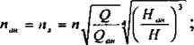 (3.62)
Bu formula bir tomonlama suyuklik kiradigan bir gildirakli nasoslarning eng kulay ish tartiblari uchun tugridir. Ikkn tomonlama suyuklik kiradigan va kup gildirakli nasoslarning ish kursatkichlarini xisobga olib, formulani kuyidagicha umumiy kurinishda yozish mumkin:
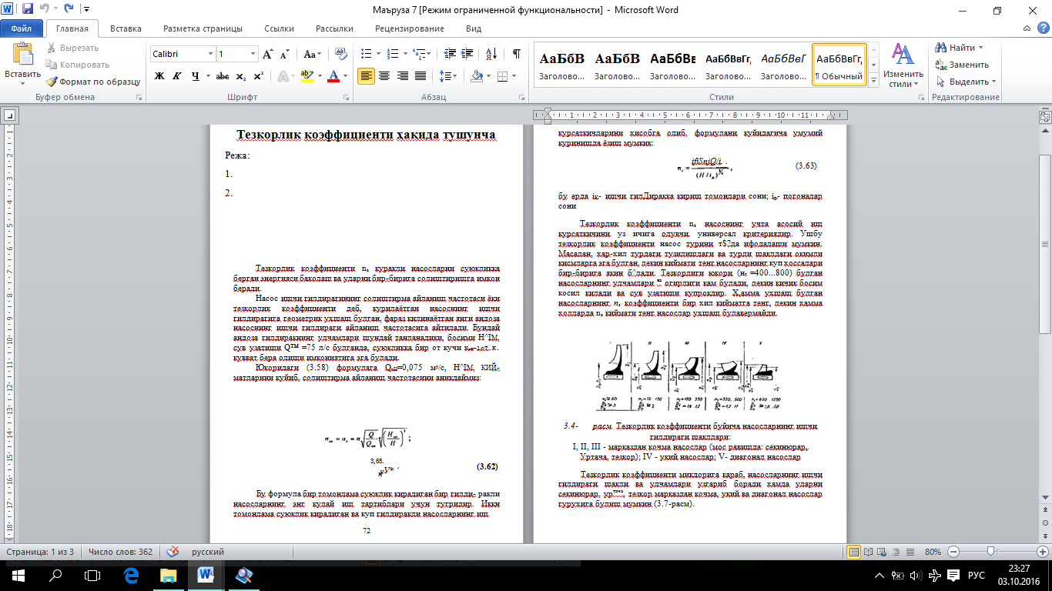
Tezkorlik koeffitsienti n nasosning 3 ta asosiy ish korsatkichini oz ichiga oluvchi universal kriteriyadir. Ushbu tezkorlik koeffitsienti nasos turini ifodalashi mumkin. Masalan. Har hil turdagi . tuzilishdagi va turli shakldagi oqimli qismlarga ega bolgan lekin qiymati teng nasoslarning kop hossalari bir biriga yaqin boladi.Tezkorligi yuqori (n=400-800) bolgan nasoslarning o’lchamlari ogirligi kam boladi, lekin kichik bosim hosil qiladi va suv uzatishi koproqdir. Hamma oxshash bolgan nasoslarning n koeffitsienti bir xil qiymatga teng. Lekin hamma hollarda n qiymati teng nasoslar oxshash bolavermaydi.

Tezkorlik koeffitsienti miqdoriga qarab nasoslarning ishchi gildiragi shakli va olchamlari ozgarib boradi hamda ularni sekinyurar ortacha tezkor markazdan qochma oqiy va dioganal nasoslar guruhiga bolishi mumkin.

Nazorat savollari
- Tezkorlik koeffitsienti n_{s} nasosning 3 ta asosiy kursatkichini sanab bering?
- Nasos ishchi gildiragining solishtirma aylanish chastotasi deb nimaga aytiladi?

Ma’ruza 8
Nasos ishini rostlash.
Reja:
1. Nasos ishini rostlash.
2. Nasos tarmok tizimining ishi
3. Nasosning ishlash rejimi

Nasos ishini rostlash
  - Nasos ishini rostlash deb tiamning moddiy va energetik balanslni saqlash va niuosni talab qilingan icjiin nuqtasida ishlashini U'minlasb uchun nasos yoki quvur lavsilini sun’iy ravishda ozgartirish jarayoniga aytiladi.
  - Suv ta'minoti va kanalizatsiya tizimlarini rivojlanishi va yiriklanishi bilan nasm slansiyalari uzatishini rosttash wniriyaU ham orta boradi. Chunki ulat clfktr wjgiyasinmcj yink iste'molchilaridan bindir Bundan tashqari. tanuoqda to`lab ttllgan sKjuvni ushlab lurish. quvwlaiidagi suvni behuda tsroflanishmi va quviiflaidagl nososliklarni oldml oladi Shuning ut bun zamonaviy nasos qurlluhida nasos parametrlarini bit №ki*da rostlash usullan ishlab chiqilmoqda.
  - Nasos-tarmoq* tizimining ishi, Uimoq lavsilini, nasos Kbchi g ildiraginmq aylamsh chastotasini, nasos oqish kanallarining g«4>mt‘triyasim va ishchi g'ildirakning kirishdagi oqim kinematikasini ozgartirish yoli bilan rostlanadi. Tarmoq tavsifini ozgartirish usullaridan eng keng tarqalgani bu nasosning siquv quvurida o’r natilgan zulfin yordamida drossellashdir. Ushbu usulning asosiy afzalligi qoshimcha jihoz ornatilishini talab qilmasligidir.
  - Drosselli rostlash tizimining siquv quvuriga qo’shimcha qarshilik kiritish va buning natijasida tarmoqning Q-H tavsifi
  - Q-H dan tezroq kotarilib nasos Q-H tavsifi bilan talab qilingan Q uzatishga mos bolgan 2 rejim nuqtasida kesib otish bilan ifodalanadi. Bunda tizimdagi talab etilgan siquv H3 ga . nasos siquv hosil qilgan esa H2 ga teng boladi.
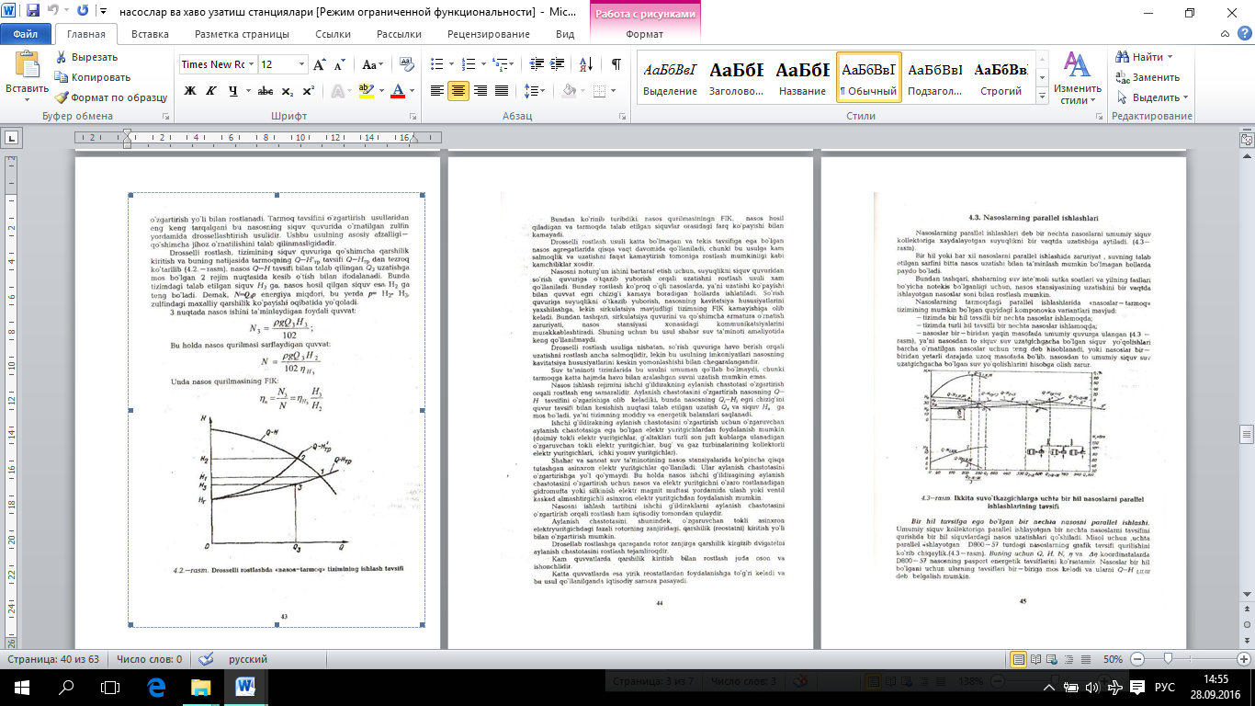
Bundan ko'rmib turibdiki nasos qurilmasiningn FIK, nasos hosil qiiadigan va tarmoqda talab etilgan siquvlar orasidagi farq ko'payishi biian kamayadi.
Drosselli rostlosh usuli katta bo'lmagan va tekis tavsifiga ega bo'lgan nasos agxpgatlarida qisqa vaqt davomida qo'llaniladi, chunki bu usulga kam salmoqlik va uzatishm faqat kamaytirish tomoniga rostlash mumkinligi kabi kamchiliklar xosdir.
Nasosni noturg'un ishini bartaraf etish uchun, suyuqlikni siquv quvuridan so'rish quvuriga o'tqazib yuborish orqali uzatishni rostlash usuli xam qo'llaniladi. Bunday rostlash ko'proq o'qli nasoslarda, ya’ni uzatishi ko'payishi bilan quwat egri chizig'i kamaya boradigan hollarda ishiatiladi. So'rish quvuriga suyuqlikni o'tkazib yuborish, nasosning kavitatsiya hususiyatlarini yaxshilashga, lekin sirkulatsiya mavjudligi tizimning FIK kamaylshiga olib keladi. Bundan tashqari, sirkulatsiya quvurini va qo'shimcha armatura o’matish zaruriyati, nasos stansiyasi xonasidagi kommunikatsiyalarini murakkablashtiradi. Shuning uchun bu usul shahar suv ta’minoti amaliyotidakeng qo'llanilmaydi.
Drosselli rostlash usuliga nisbatan, so'rish quvuriga havo berish orqali uzatishni rostlash ancha salmoqlidir, lekin bu usulning imkoniyatlari nasosning kavitatsiya hususiyatlarini keskin yomonlashishi bilan chegaralangandir.
Suv ta’ininoti tizimlarida bu usulni umuman qo'llab bo'lmaydi, chunki tarmoqga katta hajmda havo bilan aialashgan suvni uzatish mumkin emas.
Nasos ishlash rejiinini ishchi g'ildirakning aylanish chastotasi o zgartirish orqali rostlash eng samaralidii. Aylanish chastotasini o'zgartirish nasosning Q— H tavsifini o'zgarisbiga olib keladiki, bunda nasosning Q~Hi egri chizig’ini quvur tavsifi bilan kesishish nuqtasi talab etilgan uzatish Ox va siquv Hx ga mos bo'ladi, ya'ni tizimning moddiy va energetik balanslari saqlanadi.
Ishchi g’ildirakning aylanish chastotasini o'zgartirish uchun o'zgaruvchan aylanish chastotasiga ega bo'lgan elektr yuritgichlardan foydalanish mumkin (doimiy tokli elektr yuritgichlar, g'altaklan turli son juft kublarga ulanadigan o'zgaruvchan tokli elektr yuritgichlar, bug' va gaz turbinalarining kollektorli elektr yuritgichlari, ichki yonuv yuritgichlar).
Shahar va sanoat suv ta’minotining nasos stansiyalarida ko'pincha qisqa tutashgan asinxron elektr yuritgichlar qo'llaniladi. Ular aylanish chastotasini o'zgartu-ishga yo'l qo’ymaydi. Bu holda nasos ishchi g'ildiragining aylanish chastotasini o'zgartirish uchun nasos va elektr yuritgichni o'zaro rostlanadigan gidromufta yoki silkmish elektr magnit muftasi yordamida ulash yoki ventil kaskad almashtirgichli asinxron elektr yuritgichdan foydalanish mumkin.
Nasosni ishlash tartibini ishchi gildiraklarni aylanish chastotasini o'zgartirish orqali rostlash ham iqtisodiy tomondan qulaydir.
Aylanish chastotasini shunindek, o'zgaruvchan tokli asinxron elektryuritgichdagi fazali rotorning zanjiridagi, qarshilik (reostatni) kiritish yo'li bilan o'zgartirish mumkin.
Drosellab rostlasliga qaraganda rotor zanjirga qarshilik kirgizib dvigatelni aylanish chastotasini rostlash tejamliraqdir.
Kam quwatlarda qarshilik kiritish bilan rostlash juda oson va ishonchlidir.
Katta quwatlarda esa yirik reostatlardan foydalanishga to'g'ri keladi va bu usul qo'llanilganda iqtisodiy samara pasayadi.

Nazorat savollari
1.Nasosni ishini rostlash deb nimaga aytiladi?
2.Drosselli rostlash usuli nmaga boglik?

Ma’ruza 9
Quvurlarning Q-N grafik tavsifi.
Reja:
1. Quvurlarning Q-N grafiki
2. Q-N grafikidan xarakteristikalari

Ishlab chiqarish sharoitlarida n aylanish chastotasida olingan pasport tavsifini o’lchamlari D2=const bo’lgan ishchi g’ildirakning boshqa n1 aylanish chastotasiga o’tish uchun qayta hisoblash zarurati paydo boladi. Bu holda markazdan qochma nasoslarning o’xshashlik qonunidan quyidagiga ega bo’lamiz.:
Q/Q1= n/n1
H/H1= (n/n₁)²
N/N₁=(n/n₁)³
Olingan ifodalar proporsionallik qonuni deyilai. Nasosnng so’rish balandligi uni n₁ aylanish chastotasi bilan ishlaganda quyidagi tenglama bilan aniqlanadi.
H=f(Q): h_{h}=G(Q_{r}. q) h=j(Q)_{t}
bu yerda H — nasos siquvi; Q—quvurdagi hisobiy sarf; O_{r}— nasosning suv uzatishi; h_{lt} — suv siquvi minorasidagi suvning satxi; q — tizimdagi suvning sarfi; h — vodoprovod va tarmogning gidravlik qarshiligi.
Nasos ishining rejim nuqtasini analitik aniqlash yetarli darajada murakkab jarayondir, clrunki buning uchun to'rlfa o'zaro funksional bog lanishga ega bolgan Q_{n} N, q. va h kaUaliklar bilan ish tutish lozim.
«Nasos — vodoprovod tarmog'i» liziinini hisoblashda ketma—ket yaqinlashish usulidan yi>ki kompyuterda hisoblashdan foydalaniladi. Lokm bu hisoblashlarda nasos ishining taxlili ancha qiyin bo lib, yaqqol ko'rinishga ega emas.
Loyihalash va nasos ish rejimini taxlil qilish amaliyotida, «Nasos- tarmoq» tizimining birgalikdagi ishini hisoblashda grafo — analitik usuli qo Uaniladi. . .
Nasoslar tizimda ularga xos bo’lgan Q va H orasldagi bog'Unishga muvofiq ishlaydi, ya'ni nasosning ish grafigi uijiaq Q~H Uvstfi bilan aniqlanadi
Suvning uzatilishi va tarqatilish'lrcimining Q-H_{тр} grafik tavsifini qurish uchui; ma’lum bo'lgan gidravlik tenglamalaridan foydalanamiz-. Tizimidagi talab qilingan siquv. suv ko iarilishininr geometrik balandligi va siquv yo'qolishlarining yig indisiga teng, ya’ni
H_{тр}=H_{g+} h_{wn}+ h_{swn}+ h_{wv}
bu yerda H_{g}—suv ko tarilishining geometrik balandligi; h_{swn} — so rish quvuridagi siquv yo'qolishi. h_{wn} — shunga oxshash. nasos stansiyasining siquv kommunikatsiyalarida; h— shunga oxshash. nasos stansiyasidan tarmoq quvurlari ulangan nuqtasigacha bolgan siquv quvurlarida: h_{wv} — shunaa o xshash. maqistral tarmoqda.
Quvurlardagi siquvning yo‘qolishi. suyuqlikning quv^{r}urlardaigi harakatidan paydo bo`ladigan ishqalanish (h_{f}) va uning qismlaridagi qarshiliklarni yengish uchun sarflanadigan yo’qolishlar yig’indisidan iboratdir.

$h_{l}=λ\frac{l}{d}*\frac{v^{2}}{2g}$ yoki $h_{l}=k*\frac{Q^{2}L}{d^{5}}$

Bu yerda: l – quvur uzunligi, m; d – quvurning ichki hisobiy diametric, m; v – suv harakatining o’rtacha tezligi, m/s; Q – uzatish, m3/s; g – erkin tushish tezlanishi, m/s2; λ va k – siquv yo’qolishi koeffitsiyenti.
Quvurning Q-H tavsifini qurishda undagi siquv yoqolishini aniqlashda quyidagi formuladan foydalanish qulaydir: h=SQ2
Mahalliy qarshiliklar quyidagi formula bo'yicha xisoblanadi:
$$h_{m}=\sum{ξ*\frac{v^{2}}{2g}}$$
bu yerda ξ - mahalliy qarshiliklar koeffitscnti; v - quvurdagi suyuqlik xarakatini o’rtacha tczligi, m/s.
Siquv quvurlarida va suv ta'minotining tashqi tarmoqlarida faqat quvur uzunligi bo vldb ishqalanishdan siquvning yo'qolishi aniqlanadi, chunki ushbu tarmoqlarning fason qismlaridd va ermaturalardagi mahalliy yo qotishlar nisbatan kamdir, lekin ohirgi tadqiqotlar shuni korsatadiki, mahalliy qarshiliklami hisobga olish zarur va ularning qiymalini uzunlik bo’yicha yoqolishining 5-10% kattalikda qabul qilishi lozim.
“Nasos – quvurlar – tarmoq” murakkab tizimining Q-Htr grafik tavsifini qurishda quyidagi formuladan foydalanish qulay:
H=Hg+(SR+SK)Q²
bu yerda: S^va.S,-mos ravishda suv quvurl vo krmoqning keltirilgan qarshiliklari.
$$S_{v}=\frac{S_{0}l}{m^{2}}$$
bu yerda: m-suv quvurlaining soni, Tarmoqning keltirilgan qarshiligi

$$S_{s}=\frac{\sum{h_{wc}}}{Q_{p}^{2}}$$
bu yerda: $\sum{h_{wc}}$ - siquv yo’qolishining yig’indisi; Q_{p} – siquv yo’qolishining yig’indisi aniqlangan tarmoqdagi suvning hisobiy sarfi.
(4.4) formulaga binoan nasosdagi siquvni uzatish funksiyasi deb ifodalash mimkin
$$H=H_{r}+S_{vs}Q^{2}+S_{H}Q^{2}$$
yoki
$$H-S_{vs}Q^{2}=H_{r}+S_{n}Q^{2}$$
bu yerda: $S_{vs}$ va $S_{H}$ - so’rish va siquv quvurining keltirilgan qarishiligi.
(4.6) formuladan nasosning chiqish nuqtasidagi suyuqlik siquvi. nasos hosil qiladigan siquvni so’rish quvurdagi yo’qolishlarga kamaytirilgan kattaliklarga teng bo’lishini ko’rish mumkin.
So’rish quvuridagi yo’qolishlarni hisobga olgan holda qurilgan nasosning Q-H grafik tavsifi keltirilgan tavsif deb ataladi.
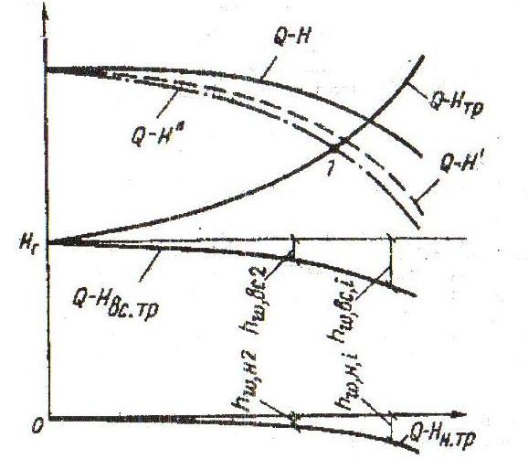
4.1-rasm. Markazdan qochma nasosning keltirilgan tavsifi
So`rish quvurining grafik tavsifini qunsh uchun (4 2) tenglainadan foydalanamiz.
Berilgan Q_{p} hisobiy sarfda h_{wycp} yo'qolishini uzatish funksiyasi deb ifodalab, aniqlaymiz:
h_{WBCP}=S_{BC}Q² (4 8)
Q_{x} uzatishning qiymatini ixtiyoriy ravishda qabul qilib topamiz:
(4.7) va (4 8) tengliklaming chop va o'ng qismlarini xadlar boyicha bolib topamiz:
$h_{WBCX}=h_{WBCT}*{\left({Q_{x}}/{Q_{p}}\right)}^{2}$ (4.9)
Q ₁, Q_{2……….}Q ₁ kattaliklarni bir qator qiymatlarini qabul qilib, (4.9) tenglamadan h_{WVSB. .} h_{WBCX.} h _{WSBP} larni topamiz Q-H koordinatalar to’rida Q ₁, Q_{2………..}Q_{i}. uzatishlar uchun mos bo'lgan h_{WVSB..} h_{WBCX.} h _{WSBP} ordinatalarni H, chizig'idan olchab joylashtiramiz. Nuqtalarni ravon chiziq bilan birlashtirib. parobolik egri chiziq, ya'ni so'rish quvurining Q-H_{vs}„ grafik tavsifini olamiz (4.1 — rasin). Nasosning Q-H egri chiziqning ordinatasidan Q-H _{VS},. egri chiziq ordinatasini ayrib olib va olingan nuqtalarni birlashtirib Q-H keltirilgan tavsifni olamiz.
Aynan shunday usul yordamida «Suv — quvurlar — tarmoq’’ tizimi uchun siquv grafik tavsifini qurish mumkin, bu holda
$h_{WB-CX}=h_{WB-CP}*{\left({Q_{x}}/{Q_{p}}\right)}^{2}$ (4.10)
bu yerda h_{WB-CP}=(S_{B}+S_{C})Q²_{P}

Nazorat savollari

- Q-N grafikidan kanday xarakteristikalarini bilib olish mumkin?
- Quvurlardagi sikuvning yu’kolishi nimalardan iborat?

Ma’ruza 10
Nasoslarining parallel va ketma-ket ishlashi.
Reja
1. Nasoslarining parallel ishlashi
2. Nasoslarining ketma-ket ishlashi
Nasoslarni parallel ishlashi
Agar bitta kuvur tarmogiga bir nechta nasoslar parallel birlashtirilsa, u xolda tarmokdagi suv sarfi barcha ishlayotgan nasoslar suv uzatishlari yigindisiga teng, nasoslar xosil diladigan bosimlar esa bir xil buladi. Ana shu shart parallel ishlayotgan nasoslarning umumiy xarakteristikasini kurish imkoniyatini beradi. 4.11-rasmda ikkita bir xil parallel ulangan nasoslarning bosim xarakteristikasi N|+s va FIK g)_{1P} kelti- rilgan. Ularning umumiy xarakteristikasi N_{1+p} uzgarmas bosim kiymatlarida suv uzatishlari xiymatlari kushib kuriladi ya’ni Hi=Hn=H va Q=Qi+Qn bo`ladi.
Izox: bu erda umumiy kuvurgacha (sh nuktagacha) bulgan boglovchi quvur uzunligi qissa va uning gidravlik karshiligi xisobga olinmagan xolat kurilgan.
Demak, umumiy yigindi xarakteristika N|+s absmsissa (suv uzatishi) ikkilantirilib kuriladi. Umumiy yigindi Ns._{p} xarakteristika bilan kuvur tarmogining Ntr xarakteristikasi ya’ni gidrodinamik egri chizigi (1.22) formula) kesishgan ishchi nukga A parallel ishlayotgan nasoslarning ish tartibini belgilaydi. Yuqoridagi 4.11-rasmdagi nasoslarning ish tartibla- rini taxdil kilib aytish mumkinki, ular birgalikda ishlayotganda Q_{a}=2 Q_{a} i mivdorda suv uzatayotgan bulsa, ana shu ulchamdagi kuvurga aloxida-aloxida ishlaganda xar biri Q_{B} mivdoridagi suvni uzatish imkoniyatiga ega buladi.
Demak, nasoslar parallel ishlayotganda, aloxida ishlashiga nisbatan Q mikdorda kam suv uzatadi ya’ni:
Q=Q_{a}-2Q (4.18)
Q - parallel ishlayotgan nasoslarning suv uzatish «takchilligi» deb atalib, aloxida va parallel ulangan nasos kurilmasi variantlarini takkoslashda asosiy texnik-iqtisodiy kursatkich xisoblanadi. Q ning mikdori kuvur tarmogining gidravlik karshiligiga boglik bulib, karshilik kancha kam bulsa, A shuncha oz buladi.
Kuvurning suv sarfi Q ortishi bilan undagi bosim isroflari kupayishi va AQ mikdorini ortishini e’tiborga olib, nasos kurilmalari va stansiyalarini loyixalashda bitta kuvurga uchtadan ortik nasoslarni ulash tavsiya etilmaydi.
Keyingi navbatda bosim xarakteristikasi H=/(Q) xar-xil bulgan ikkita turli nasoslarni parallel ishlash xolatini kuramiz (4.12-rasm).
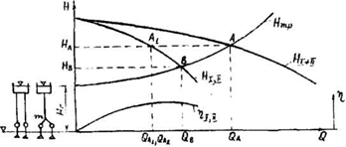
4.11-rasm. Ikkita bir xil nasosning parallel ishlashi
Avvalgi xoldagi kabi bogpovchi kuvurlar tutashgan m nuktada nasoslariing bosimi bir xil buladi ya’ni N= Hi= Ns, va umumiy suv uzatishi Q-Qi+Qn Nasoslariing yigindi xarakteristikasi Hi,_{lb} bir xil bosim kiymatlarida suv uzatishlari kiymatlarini kushib xuriladi. (1.22) formuladagi Q ga kiymatlar berib, kuvurlar tarmogining gidrodinamik egri chizigi N_{tr} kuriladi (4.12-rasm) va nasoslariing yigindi xarakteristikasi N₁₊Ns, bilan kesishgan A umumiy ishchi nukgasi orkali parallel ishlayotgan nasoslariing xakikiy ish k^rsatkichlari topiladi. Aloxida va paraollel ishlash xolatlaridan kelib chikib, A, V va S nuktalar kiymatlaridan nasoslariing suv uzatishi «takchilligi» DQ knymatini aniklash mumkin ya’ni:
AQ= Q.+Qc-Qa (4.19)
bu erda, Q_{B} va Q_{c} - nasoslariing aloxida kuvurlarga suv uzatishi; Od-ikkala nasos bitta kuvurga parallel ishlash davridagi umumiy suv uzatishi.
Parallel ulangan xar-xil xarakteristikali nasoslariing urtacha FIK kiymati kuyidagi ifoda bilan anikdanadi [39]:
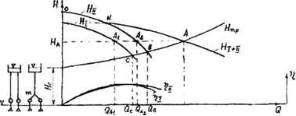
Ikkita xar-xil nasosning parallel ishlashi
A ok nuktalar orasida joylashgan lollarda bir kiem suv birinchi nasosdan teskari oqib utadi. Bunday xolatni oldini olish uchun birinchi nasosnnng bosimli tomoniga teskari kopkok uriatish zarur buladi. Yuqoridagi xolatdan xulosa kilib, bosimlari yakin bulgan nasoslarni parallel ulash tavsiya etiladi.
Nasoslarning ketma-ket ishlashi
Birinchi nasos uzatkichi ikkinchi nasos so’rgichiga ulansa, nasoslar ketma-ket boglanadi. Bunday boglannshda nasoslarning suv uzatishlari teng, bosimlari esa xar bir nasos bosimi yigindisiga teng buladi. Ana shu koida asosida uzgarmas suv uzatish mivdorlarida nasoslarning bosimlari kiymatlarini kushib, umumiy bosim xarakteristikasi N|+Ns tuziladi (4.13-rasm).
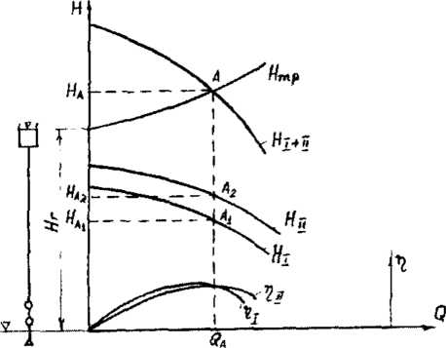
Ikkita nasosning ketma-ket ishlashi
Rasmda ikkita xar-xil nasoslarning N t va Ns, % xarakteristikalari va ularning ketma-ket ulanishidagi umumiy xarakteristikasi Nt+Ns keltirilgan.
Ketma-ket ulangan nasoslarning xakikiy ish tartibi Hi+H xarakteristikami kuaurlar tizimining xarakteristikasi N_{tr} kesishgan ishchi nukta A koordinatalari bilan belgilanadi. Yuqoridagi parallel va ketma-ket ulash buyicha keltirilgan misollarda nasoslar bir-biriga yakin joylashgan xoldagi sxemalar kurib chikildi. Agar nasoslar oraligi uzok bulib, t masofada boglovchi kuvurlar bilan ulansa, u xolda boglovchi quvurdagi bosim isroflarini birinchi nasos xarakteristikasidan ayirib, keyin ikkinchi nasos xarakteristikasiga kushilishini z’tiborga olish zarur[39].
Agar bir xil nasoslar ketma-ket boglansa, ularning FIK bir xil saklanadi. Ketma-ket ulash uchun suv uzatishlari va geometrik ulchamlari yakinrok nasoslar kabul kilinadi.
Amaliyotda katta bosim xosil kilish talab kilingan xollarda nasoslarni ketma-ket ulab ishlatish mumkin. Lekin nasoslarning kobigi va ish detallarini yukori bosimga chidamliligini z’tiborga olish zarur. Kup xollarda nasoslarning texnik xarakteristikalarida chegaralangan bosim kiymatlari keltiriladi. Lekin bunday kursatkichlar berilmaganda nasos ishlab chikaruvchi zavodsan tavsiyalar olinadi.

Nazorat savollari
- Parralel ulangan nasoslar kanday ishlaydi ?
- Ketma-ket ulangan nasoslar kanday ishlaydi?

Ma’ruza 11
Nasoslar tuzilishi. Parrakli nasoslar.

Reja:
1. Nasoslar tuzilishi
2. Parrakli nasoslar
Suyuqlikni haydash uchun mo’ljallangan gidravlik mashinalar nasoslar deyiladi. Nasoslar yuritkichning mexanik energiyasini harakatlanuvchi suyuqlikning mexanik energiyasiga aylantirib , suyuqlikni ma’lum balandlikka ko’tarish, gorizontal tekkislikda uni talab etilgan masofaga uzatish yoki berk tizimda aylantirish uchun hizmat qiladi. Yuqorida qayd etilgan vazifalarni birini bajargan holda nasoslar barcha holatlarda ham rasmda ko’rsatilgandek suv ta’minoti va kanalizatsiya shartlariga muvofiq ravishda nasos stansiyalari jihozlari tarkibiga kiradi.

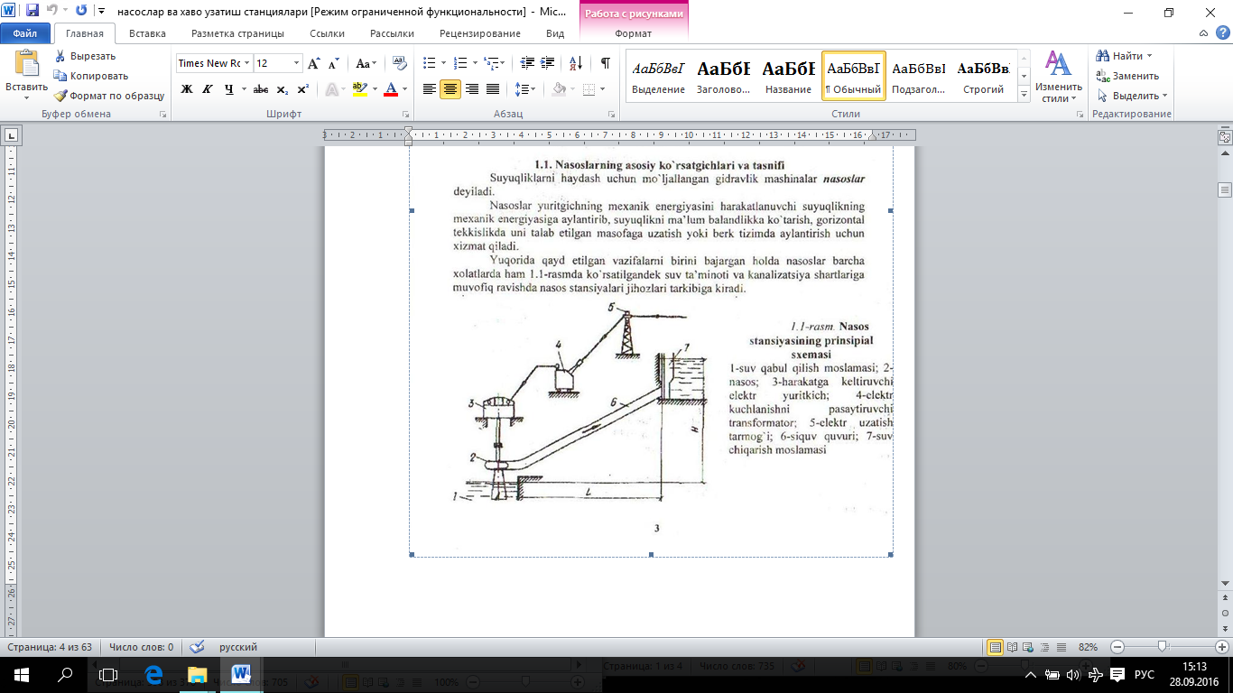 | 1.1-rasm. Nasos stansiyasining prinsipial sxemasi  1-suv qabul qilish moslamasi; 2- nasos; 3-harakatga keltiruvchi elektr yuritgich; 4-elektr kuchlanishni pasaytiruvchi transformator; 5-elektr uzatish tarmog’i; 6-siquv quvuri; 7-suv chiqarish moslamasi.

Mazkur sxemada nasosni harakatga keltirish uchun elektr tarmog`i ulangan elektr yuritgichdan foydalaniladi. Bunda suv voki boshqa ishchi suyuqlik, nasos bilan quyi havzadan so'rilib, siquv quvuri orqali yuqori havzaga, yuritgich energiyasini ^uyuqlik energiyasiga aylantirish hisobiga uzatiladi. Nasosdan keyingi suyuqlik energiyasi har doim nasosdan oldin bo'lgan energiyasidan katla bo`ladi.
Nasos stansiyasi jihozlarining tarkibini, tuzifishining о ziga xosliklarini, shuningdek ish rejimini o'zgarish doirasini aniqlovchi asosiy ко'rsatkichlarga, nasos hosil qiiadigan siquv, uzatish, quwati va foydali ish koeffitsenti kabi ko'rsatgichJar kiradi.
Siquv metrtarda o’Ichanadigan, nasosdan oldin va undan keyin bo'lgan kesimlardagi suyuqlikning solishtirma energiyasi farqini ifodalovchi kattalikdir. Nasos hosil qilingan siquv, suyuqlikni ko'tarish bo yicha eng baland yoki haydash bo'yicha eng uzoq masofani aniqlaydi (1.1 -rasmda mos ravishda H va L).
Uzatish, ya’ni vaqt birligida siquv quvuriga nasos uzatadigan suyuqlik bajmi, odatda l/s yoki m³/ soatda o'Ichanadi.
Quvvat, talab etilgan siquvni hosil qilish va quvurlar bo'yicha suyuqlik harakatda bo’lganda barcha energiya yo'qolishlami yengish uchun nasos sarflaydigan quvvatdir. Kilovat (kVt) larda o'lchanadigan nasos quwati, xarakatga keltiruvchi yuritgichni va nasos stansiyasining yig'indi (o'rnatilgan) quvvatini aniqlaydi.
Foydali ish koeffitsenti (FIK), nasos yordamida yuritgich mexanik energiyasini harakatdagi suyuqlikning energiyasiga aylantirish bilan bog'liq bo'lgan energiya yo'qolishini hisobga oladi. F1K nasosning qolgan ko'rsatkichlari (siquv, uzatish, quvvat) o'zgarganda, nasosdan foydalaaishning iqtisodiy maqsadga muvofiqligini aniqlaydi.
Nasoslarni paydo bo'lishi va rivojlanishi tarixi, ulardan dastawal faqat suvni ko'tarish uchun foydalanilganligini ko'rsatadi. Xozirgi kunda shaharlami, sanoat korxonalami va elektr stansiyalarini suv ta’minoti va kanalizatsiyasidan tashqari, nasoslar yemi sug'orish va quritish, energiyani gidroakkumulyatsiyalash, materiallarini transportlash uchun qo'llaniladi.
Issiqlik elektr stansiyalar qozonxonalarni ta’minot nasoslari, kema nasoslari, neft, kimyo, qog’oz, oziq-ovqat va boshqa sanoat tarmoqlari uchun mo'ljallangan nasoslar mavjud.
Ishlash prinsipi bo'yicha nasoslar ikki turga bo'linadr: dinamik va hajmiy (1.2-rasm).
Dinamik nasoslarda, suyuqlik doimiy hajmga ega bo'lgan va uzatish hamda olib ketish moslamalari bilan jihozlangan kamerada ta’sir kuchi ostida harakatga keladi. Suyuqlikka ta’sir etadigan kuchning turiga ko'ra dinamik nasoslar o'z navbatida parrakli va ishqalanishli nasoslarga bo'linadi.
Hajmli nasoslaming ishlash prinsipi, suyuqlikni kamera hajmining kamayishi hisobiga siqib chiqarilishga asoslangandir. Kamera hajmining davriy ravishda o'zgarishi ishchi qismining ilgarlama-qaytish yoki aylanma harakati hisobiga sodir bo'ladi. Bunda kamerani haydaladigan suyuqlik bilan galma-gal to'ldirilib bo'shatilishi, nasosning kirish va chiqish quvurchalarining klapan moslamalari bilan ta’minlanadi.
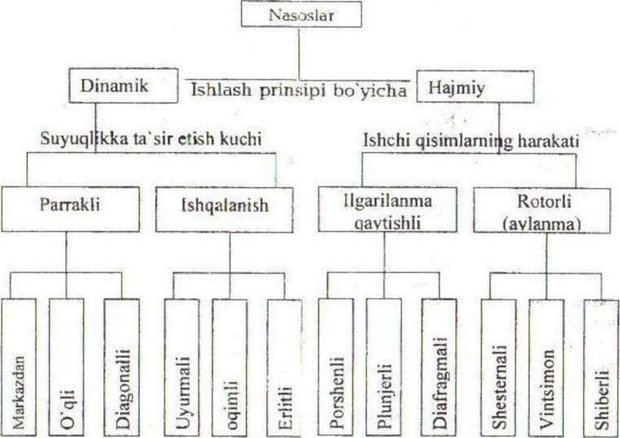
1.2 -rasm. Nasoslaruing tasnifi
1.2. Parrakli nasoslarning tuzilishi va ishlash priusiplari
Parrakli nasoslarga markazdan qochma, o'qli va diagonalli nasoslar kiradi. Mazkur nasoslaming ishlash prinsipi, ishchi g'ildirak parraklarini oqib o'tadigan haydaladigan suyuqlik oquni bilan о’ zaro kuchli ta’sirlanishga asoslangandir. Lekin qayd etilgan turli hil nasoslarda o'zaro ta'sirlanish mcxanizmi har xil bo'ladi va shu sababli ulaming konstruktiv tuzilishi va foydalanish ko'rsatkichlari ham turli xildir.
Markazdan qochma nasoslar. Markazdan qochma nasoslarda o'qga o'rnatilgan va qobiq ichida erkin aylanadigan ishchi g'ildirak uning asosiy qismidir (1.3-rasm). Ishchi g'ildirak bir biridan ma’lum masofada o'rnatilgan ikki (oldi va orqa) disklardan tashkil topgan.
Disklar orasida, ularni yaxlit konstruksiyaga birlashtiruvchi va g'ildirakni aylanish yo'nalishiga teskari tomonga bir tekisda egilgan parraklar joylashgan
G’ildirak aylanganda. parraklararo kanaldagi val o’qidan r masofada joylashgan har bir m massasiga ega bo'lgan suyuqlik qismiga, quyidagi ifoda bilan aniqlanadigan markazdan qochma kuch ta’sir etadi.
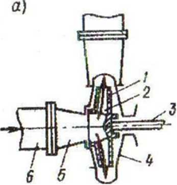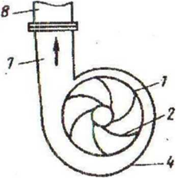
1.3-rasm. Markazdan qochma nasos: a-uzunligi bo'yicha qirqim; 6-ko'ndalang qirqim;
l-ishchi g'ildirak; 2-islichi g'ildirak kurakchalari; 3-val; 4-qobiq; 5-so rish quvurchasi; 6-so‘rish qavuri; 7-siquv quvurchasi; 8-siquv quvuri.
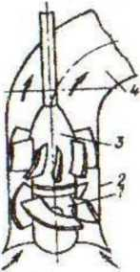
Bu kuchning ta’sirida suyuqlik ishchi g ildirakdan chiqarib tashlanadi va buning natijasida g'ildirak markazida bosim pasayishi, uning chetlarida esa bosim ko'tarilishi sodir bo'ladi. Nasos orqali suyuqlik harakatini uzluksiz ta’minlash uchun haydaladigan suyuqlik ishchi g'ildirakka uzatilishi va undan olinishi lozim. So'rish quvuri 6 (1.3-rasm) va so'rish quvurchasi 5 orqali suyuqlik nasosning ishchi I g'ildirakning oldi diskdagi teshikdan kiradi. Suyuqlikni olish uchun nasos qobig'ida kengayadigan spiralsimon kamera mavjud, unga ishchi g ildirakdan suyuqlik otilib yuboriiadi. Spiralsimon kamera qisqa diffuzorga o'tadi va 7 siquv quvurchasini hosil qiladi. Siquv quvurchasi odatda 8 siquv quvuriga ulanadi.
O'qli nasostar. O'qli nasoslaming ishchi g'ildiragi (1.4-rasm) bir nechta parraklar o'rnatilgan vtutkadan tashkil topgan. Parraklami oqimga uriladigan oldi tomonlari egilgan qanotlar ko'rinishida bo'ladi. Nasosning ishchi g'ildiragi suyuqlik bilan to lgan quvursimon kamerada aylanadi.
1 4-rasm O'qli nasos:
1-ishchi g'ildirak; 2-ishchi g'ildirak kamerasi; 3-to'g'riIovchi apparat; 4-otvod.
Parraklar suyuqlikka dinamik ta’sir ko'rsatishi va oqim tezligini o'zgarishi natijasida panak ustida bosim ortadi, uni tagida esa pasayadi. Buning hisobiga ko'tarish kuchi hosil bo'ladi va g'ildirak doirasidagi suyuqlikning asosiy massasi o'qniag yo’nalishi bo'yicha harakatlanadi. Shuning uchun bunday nasoslar o'qli deyiladi.

Nazorat savollari
1. Ishlash prinsipi buyicha nechi turga bulinadi va ular xakida ma’lumot bering?
2. Parrakli nasoslar deb nimaga aytiladi?
Ma’ruza 12
Quduq nasoslari. Ifloslangan va agressiv suyuqliklarni tortish uchun qo‘llaniladigan nasoslar konstruksiyasining afzalligi.

Reja:
- Quduq nasoslari
- Cho’ktirma nasoslar
Quduq nasoslarining tuzilishi ularni quvirsimon va burg’ilash quduqlarda o’rnatilish bilan aniqlanadi. Bu nasoslarning ko’ndalang o’lchamlari minimal bo’lib, shakli esa ular o’rnatiladigan quvurlarning ichki aylana shakliga mos bo’lishi kerak.
Quduq nasoslari ikki turda ishlab chiqiladi: transmissiya valli va cho’ktirma. Transmissiya valli nasoslarda (GOST 14835-69) harakatga keltiruvchi lektryuritgich quduq ustida o’rnatiladi va nasos otaliq transmissiya vali bilan ulanadi.
Hozirgi vaqtda nasos quruvchi zavodlarda NA, A, ATN va VP turdagi transmissiyali nasoslar chiqarilmoqda. Ular chuqurligi 125 sm gacha bo’lgan quvursimon quduqlardan 30 dan 125 mgacha siquvda 30 dan 1200 m^{3/}/s gacha uzatishga egadir.
Transmissiyali nasoslar uchta asosiy tugunlardan tashkil topgan nasos tuguni, transmissiya valli siquv quvur o’tkazgich, uzatma boshchasi.
Choktirma nasoslar markazidan qochma kop bosqichli nasosdan va cho’ktirilgan elektr yuritgichdan tarkib topgan agregatdir. Shunday qilib bu holda uzun transmissiya valida zarurat bo’lmaydi.
Hozirgi vaqtda nasos qurish zavodlarida 8 hil cho’ktirilgan nasoslar ishlab chiqarlimoqda. Bular: ETSV; ATP ; AP va APVM ; AENP va GNOM nasoslaridir.
ETSV choktirma nasoslari 10428-71 GOST I boyicha yuzdan ortiq o’lchamlarda , 100 dan 500 mm gacha diametrli quduqlar uchun ishlab chiqariladi.
ETSV nasoslari harorati 250 C⁰ gacha og’irligi bo’yicha 0,01% gacha mexanik aralashmalarga ega bo’lgan agressiv bo’lmagan suvni 25 dan 650 m gacha siquvda 2,5 dan 670 m³/s gacha uzatish bilan ko’tarib berish uchun mo’ljallangan.

Nazariy savollar:
1. Cho`ktirma nasos qanday agregat xisoblanadi
2. Transmissiyali nasoslar asosan nechta tugunlarsan tashkil topadi?

Ma’ruza 13
Markazdan qochma uyurmali, diagonal va o‘qli nasoslar

Reja:
1. Markazdan qochma uyurmali nasoslar
2. O‘qli nasoslar
3. Diagonal nasoslar
Markazdan kochma nasosning (2.1-rasm) asosiy ishchi elementi kobik 3 ichida 1 valga urnatilgan, erkin aylanuvchi 2 ishchi gildirak bulib, suyuklikni unga kirishi uk yunalishida va chikishi gildirak kanallari orkali radius yunalishida buladi. Ishchi gildirak ikkita (old va orka) gardishlar va ular orasiga joylashgan kuraklardan tashkil topgan bulib, kuraklar gildirak aylanishiga teskari tomoniga egilgan kolda tayyorlanadi. Suyukdik ishchi gildirakdan kobik ichidagi 3 spiralsimon olib kegguvchi moslama yordamida 13 uzatkichga chikariladi.
Ana shu markazdan kochma kuch ta’sirida suyuklik gildirakdan chikishi natijasida uning atrofida bosim ortadi, ishchi gildirak markazida bosim pasayadi (vakuum xosil buladi), xamda suyuq likning surish kuvuridan uzluksiz kelishi ta’minlanadi.
Xozirgi kunda axamiyati va ishlash sharoiti buyicha kup turdagi xilma-xil tuzilishdagi markazdan kochma nasoslar ishlab chiqilgan.
UQIY NASOSLAR
Suyuklik okimi ishchi gildiragi uki buyicha xarakatlanadigan nasoslar ukiy nasoslar deb nomlangan (2.16-rasm).
Uqiy nasoslar gorizontal, vertikal va kiya valli, bir va kup gildirakli tuzilishda ishlab chikariladi. Respublikamiz va xamdustlik davlatlari xalk xujaligida, shuningdek suv xujalik tizimlarida asosan bir gildirakli ukiy nasoslar keng kullaniladi. Bir gildirakli ukiy nasoslarni suv uzatishi Q = 0,072-54 m³/ s va bosimi N = 2,5 — 28 m chegaralarda bulib, tuzilishi buyicha ikki xil turda tayyorlanadi:
-O turdagi nasoslar: ishchi gildiragi diametri D<700 mm, kuraklari payvandlangan va ish bulinmasi silindr shaklida (O - «osevoy» ruscha suzning birinchi xarfi);
-OP turdagi nasoslar: ishchi gildiragi diametri Dg 870 mm, kuraklari buriluvchan va ish bulinmasi sfera shaklida (OP- «osevoy, povorotno-lopastnoy»), Kuraklarini burish nuli bilaya nasosni ish kursatkichlarini (Q va N) keng chegarada uzgartirish mumshin.
Gorizontal valli nasoslarning belgisida G xarfi keltirilib, ular ishchi gildiragi diametri D=700 mm, vertikal valli nasoslar ishchi gildiragi diametri D>470 mm ulchamlarda ishlab chikariladi. Vertikal o`qiy nasos kesimi 2.16-rasmda tasvirlangan. Ishchi gildirak 1 gubchak va unga maxkamlangan nosmmmetrik shaklli kuraklardan iborat bulib, sfera shaklidagi 2 ish bo`linmasiga joylashtirilgan. Ishchi gildirak aylanishida nosimmetrik profildagi kuraklarni suyuklik okib utish jarayonida kutarish kuchi paydo buladi va oqimning uk buylab Xarakati vujudga keladi. Ishchi gildirakni aylanishi okimning ilgarilanma-aylanma charakatlanishiga sabab buladi.
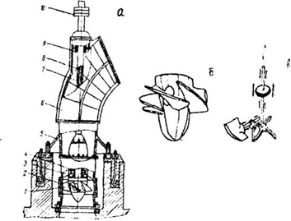
2.16 rasm. Ukiy nasos tuzilishi (a), ishchi gildiragi (b) va kuraklarini burish mexanizmi (v):
1-ishchi gildirak; 2-ish bulinmasi; 3-tutrilovchi moslama; 4-pastki va yukori podshipniklar; 5-diffuzor; 6-nasos kobigi; 7-val; 8-kuraklarini burish dastasi; 9-lappakli mufti.
Aylanma xarakatni tugri chizikdi xarakatga keltirish uchun 3 tugrilovchi moslama urnatiladi. Ishchi gildirak 1 ichi bush 3 valning pastki kismiga maxkamlanadi. Val ichida 8 dasta kurak- larni burish mexanizmini uning uzatmasi bilan boglab turadi (2.16,v-rasm). Tugrilovchi moslama 3 gubchagi ichiga joylashti- rilgan pastki 3 va 9 yukori radial sirpanma podshipniklar 7 valning.tayanchi bulib xisobladi. Sirpanma podshipniklar rezina yoki lignofol (katlangan yogoch plastika) materialdan tayyorlangan. Podshipniklarga tindirilgan toza suv maxsus nasos bilan berilib, moylab turiladi. Podshipniklarni moylash suvi sarfi ishchi gildiragi diametri D=1100-2600 mm bulgan nasoslar uchun 0,5-2 l/s mnkdorda buladi. Yuqoridagi 9 podshipnik ustida salnik urnatiladi. Gidravlik ukiy kuchlarni va nasos rotori (aylanadigan detallari) massasini elektr dvigatelning tayanch
Uqiy nasoslar markazdan kochma nasoslardan kuyidagi afzgshliklari bilan fark kiladi: FIK yukori, suv uzatishiga nisbatan massasi kam, ish kursatkichlarini uzgartirish oson.
Qismlari qabul kiladi. Nasos ishchi gildiragi kuraklari soni 2 tadan 6 tagacha bo`lib, I ishchi gildirak va 2 ish bulinmasi orasidagi tirkish uning diametridan 0,1 % mmkdorda kabul kilinadi ya’ni D=1 m bulganda, S=1 mm ga teng buladi. OP turdagi nasoslar ishchi gildiragi kuraklarini burish mexanizmiga ega buladi (2.16, v-rasm). Ishchi gildiragi diametri D= 1100 mm gacha nasoslar elektr uzatma, D=1850-2600 mm gacha nasoslar - elektrogidravlik uzatma va D=1450 mm li nasoslar x,ar ikki turdagi uzatmalar bilan jixozlangan bulishi mumkin.
Nasoslarning belgilariga ularning tuzilishi va foydalanish shartlarini kursatuvchi xdrflar kiritilishi mumkin. Masalan, OP2- 110E-UZ, OP2-NOMKE, OPYU-185EG, OP5-87MBK belgili nasos- larda 2, 10, 5 - nasos andozasi tartibi, 110,185,87-ishchi gildiragi diametri (sm), E-kuraklari elektr uzatma yordamida buriladi, EG- kuraklari elektrogidravlik uzatma yordamida buriladi, K-suv «kamera» kurinishida keltiriladi, M-«malogabaritnыy» (ruscha suzdan olingan), MB-monoblokpi, U-iklimga moslab tayyorlangan, 3- joylashtirish toifasi.
Nasosning vali, ish bulinmasi, gubchak, uzatkich, burilish kismi, ishchi gildirak kuraklari-pulat, diffuzor va tugrilovchi moslama- chryan, podshipniklarni sirpanma kismi-rezina koplangan pulat materialdan tayyorlanadi.
Keyingi yillarda ukiy nasos va dvigatel bitga valga urnatilib, bir butun monoblokni tashkil etuvchi suv chuktiriladigan OPV va OMPV turdagi agregatlar xdm ishlab chikarilgan (bu erda O-osevoy, P-pogrujnoy, V-vodyanoy, M-monoblochnыy kabi ruscha suzlarning birinchi karflari). CHuktiriladigan monoblok nasos agregatining suv manbai kirgogiga urnatilish tasviri 2.17-rasmda keltirilgan [27].
Chuktiriladigan monoblokli agregatlarda elektr dvigatel nasos oldidagi «kuruk» kobikka joylashtiriladi va kuruk saklash uchun uning ichiga kisilgan xavo xaydab turiladi. Ushbu turdagi nasos agregatlari kullanganda kurilish baxosi ancha arzon tushadi, chunki stansiya binosini kurishga zarurat bulmaydi.
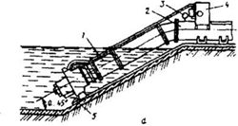

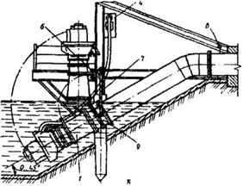
2-Chuktiriladigan monoblok shakldagi OPV nasoslarining urnatilish tasvirlari:
a-sirpanuvchi; b-sharnirli; 1-elektronasos; 2-bosimli kuvur; 3 va 4 manometrlar; -U-boshkarish stansiyasi; 5-tiragich; b-ushlagich; 7-tortgich; 9-sharnir
DIAGONAL NASOSLAR
Diagonal nasoslarda suyuklik ishchi gildirakka uk yunali- shida kirib, diagonal yunapishida chikadi. SHuning uchun diagonal nasos deb nomlangan. Ikki xil tuzilishdagi diagonal nasoslar ishlab chikariladi: ochik ishchi gildirakli va tutrilovchi moslamali (2.18,a-rasm); berk ishchi gildirakli va spiralsimon olib kstuvchi moslamali (2.18,6-rasm).
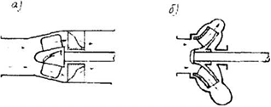
2.18- rasm. Diagonal nasos tasvirlari:
a - ochik ishchi gildirakli; b - berk ishchi gildirakli
Diagonal nasoslarning asosiy detallari tuzilishi va ular ning ish tartibi markazdan kochma va ukiy nasoslarga uxshaydi. Ochik ishchi gildirakli nasoslarning kuraklarini buriluvchan xolda tayyorlanishi xam mumkin. Diagonal nasoslar bir pogonali, kup pogonali gorizontal va vertikal valli kurinishda ishlab chikariladi. Ish kursatkichlari (Q.H) buyicha ushbu nasoslar markazdan kochma va ukiy nasoslar orasida joylashgan (1.4-rasm) bulib, ularni suv uzatishi yukori va bosimi N= 10-60 m bulgan xollarda kullash maksadga muvofikdir. Bunday kollarda diagonal nasoslar yaxshi kavitatsion va ekspluatatsion xususiyatlarga ega buladi.

Nazorat savollari
1. Markazdan qochma nasoslar hususiyatlari va guruhlanishi;
2. U’qli nasoslar. Ishlash prinsipi va ishlatish sohalari;
3. Diaganalli nasoslar va ishlatish sohalari;

Ma’ruza 14
Hajmiy nasoslar
Reja:
1. Hajmiy nasoslar hususiyatlari va guruhlanishi;
2. Porshenli, plunjerli va diafragmali nasoslar;
3. Rotorli nasoslar.
Hajmiy nasoslar suyuqlikning ma’lum bir hajmini ajratib olib, unga kuch ta’sir qilish yo‘li bilan harakatga keltiradi. Ajratib olingan hajm u juda kichik bo‘lishiga qaramay, bu jarayon vaqt birligida juda ko‘p marta takrorlagani uchun, bunday nasoslar kerakli miqdordagi suyuqlik bilan ta’minlay oladi.
Hajmiy nasoslar 2 guruhga bo‘linadi:
Ilgarilanma-qaytma (porshenli, plunjerli, diafragmali va h.k.) va rotorli (shesterdentli, plastinali va h.k.). Porshenli nasos qurilmasining eng sodda sxemasi rasmda keltirilgan. Bu nasoslarda suyuqlikning surilishi va haydalishi porshen yoki plunjerning silindrda ilgarilama qaytma harakatiga asoslangan. Porshen (plunjer) silindr ichida qaytma (orqaga) harakat qilganida uning oldidagi ish kamerasining hajmi ortib, siyraklanish hosil bo‘ladi.
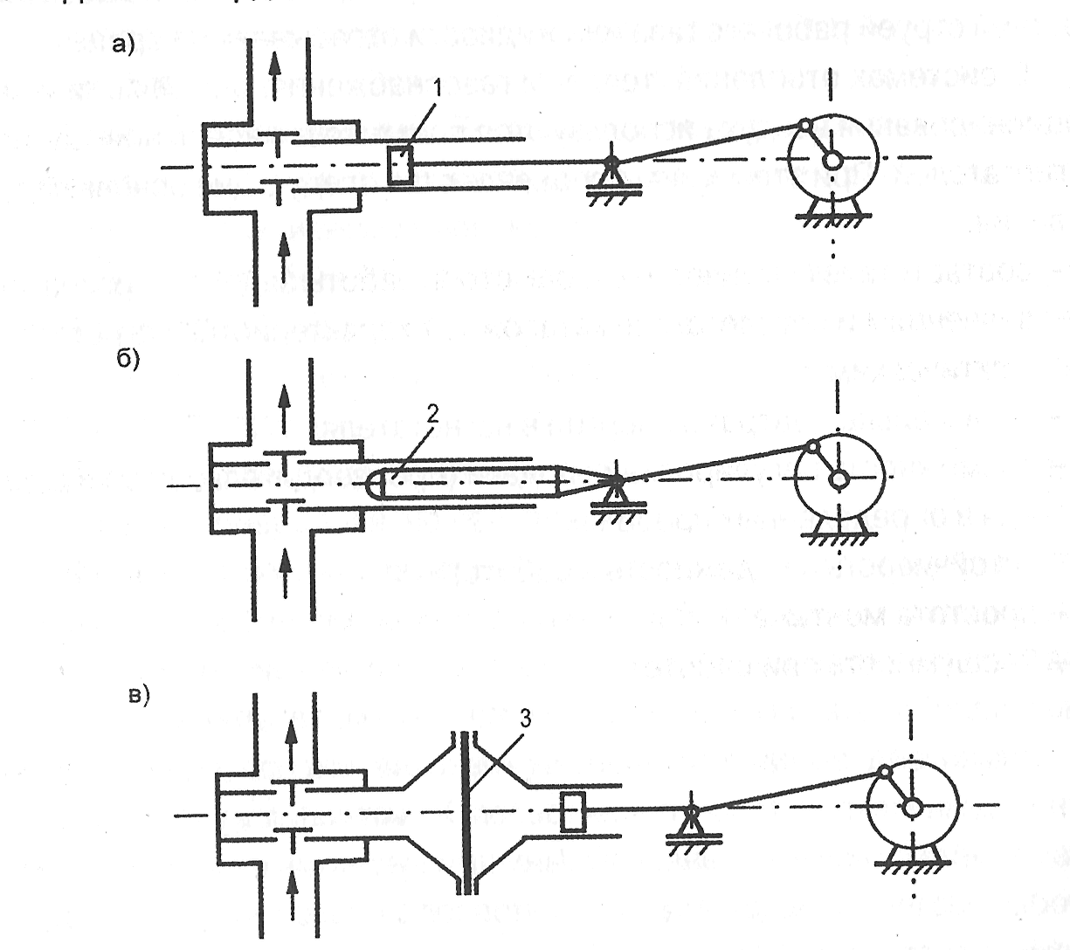
a-porshenli nasos; b-plunjerli nasos; v-diafragmali nasos
Bu siyraklanish ma’lum bir chegaraga etganida surish klapani ochiladi va suyuqlik surish quvuri orkali ish kamerasiga kiradi. Surish jarayoni porshen (plunjer) o‘zining eng chekka surish chegarasiga etguncha davom etadi. Porshen (plunjer) ilgarilama (oldinga) harakat qilganda esa ish bo‘lmasidagi bosim ortib, surish klapani yopiladi. Bo‘lmadagi bosim ortishida davom etib haydashga etarli bosim rx ga etganida haydash klapani ochilib, suyuqlik haydash trubasi 9 ga o‘ta boshlaydi. Suyuqlikni haydash porshen eng chekka haydash chegarasiga etguncha davom etadi.
Porshenli va plunerli nasoslardan yuqori bosimda o‘zgarmas so‘rish zarur bo‘lgan hollarda foydalaniladi (kichik diametrli quduqlardan suv chiqarishda, zichligi katta bo‘lgan suyuqliklarni uzatishda, reagentlarni meyorlab uzatishda). Porshenli nasoslarning avzalligi-FIK ning yuqoriligidir.
Kamchiligi-kattaligi, qimmatga tushishi, ishlatishning murakkabligi.
Diafragmali nasoslar. Ximiyoviy aktiv suyuqliklarni va qattiq modda zarrachalar aralashgan suyuqliklarni so‘rish uchun porshenli nasoslarning maxsus turlari ishlatiladi. Bunday nasoslarning eng tarqalgan turi diafragmali yoki membranali nasosdir (raem). Bu nasoslar ishlash prinsipi bo‘yicha oddiy bir xarakatli plunjerli nasoslarga o‘xshaydi va suspenziyalar xamda metall qismlarning emirilishiga katta ta’sir qiluvchi aktiv suyuqliklarni so‘rishda ishlatiladi.
Rotorli nasoslar. SHesternyali nasoslar hosil qilgan bosimiga qarab past (10 kG/sm2 gacha), o‘rtacha (30 kg/sm2 gacha) va yuqori (100 kG/sm2) bosimli bo‘ladi. Past bosimli nasoslar stanok va mashinalarning moylash-sovitish sistemalarida qo‘llaniladi. O‘rtacha bosimli nasoslar kuch organlariga harakatni tez uzatish kerak bo‘ladigan stanoklarning gidrouzatmalarida (masalan, parmalash va jilvirlash stanoklarida) ishlatiladi. YUqori bosimli nasoslar stanokning ichki organiga katta kuch uzatish lozim bo‘lgan gidrouzatmalarda qo‘llanadi.Shesternyali nasos:
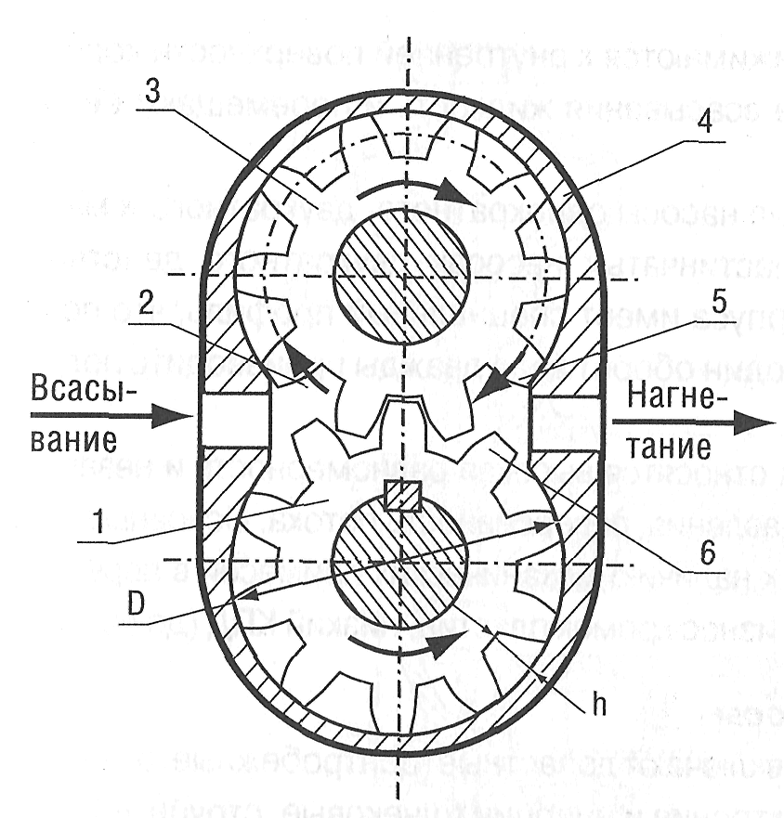
Vintli nasoslar suyuqlikni bir tekis tortish bilan farqladi. Ular yuqori FIK iga ega, ixcham, ishlatish qulay, yuqori bosimda va katta aylanishlar sonida shovqinsiz ishlay oladi. Bunday nasoslar bir, ikki, uch va xokazo vintli bo‘ladi.
Bir vintli nasoslar hajmiy nasoslarning xamma afzalliklari yuqori bosimda uzatilayotgan suyuqlikning juda kam aralashishi va katga so‘rish balandligi) ni mujassamlashtirganlar. Undan tashqari, plunjerli va porshenli nasoslardan harakatlanadigan detallarning kamligi, klapanlarning va murakkab o‘tish joylarining yo‘qligi kabi afzalliklari bilan farq qiladi. Bu nasoslar ixcham, engil, sodda tuzilgandir. Bir vintli nasoslar mamlakatimizda ko‘mir shaxtalaridan ifloslangan suvlarni tortib olishda, havzalardan neftni so‘rishda, quduqlardan suv tortishda va achitqilarni tashishda ishlatiladi.
Vintli nasos
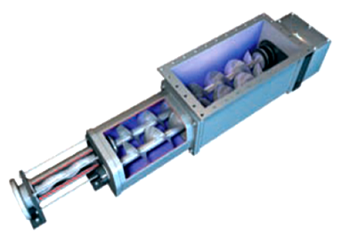
Nazorat savollari
1. Hajmiy nasoslar hususiyatlari va guruhlanishi;
2. Porshenli, plunjerli nasoslar. Ishlash prinsipi va ishlatish sohalari;
3. Diafragmali nasoslar va ishlatish sohalari;
4. Rotorli nasoslar va ishlatish sohalari.
Ma’ruza 15
Suv ko‘targichlar. Suv-suvli elevatorlar, havo-suvli ejektorlar, ishlash sxemasi, qo‘llanilish sohasi
Reja:
1.Okimchali nasoslar
2. Oqimchali nasosning FIK
Oqimchali nasoslar
Oqimchali nasoslar ham ishqalanish nasoslari guruhiga kiradi. Bu nasos harakatlanadigan ishchi elementga ega bo’lmaydi. Uzatiladigan suyuqlik ishchi suyuqlik kinetic energiyasini olib, yuqoriga ko’tariladi.
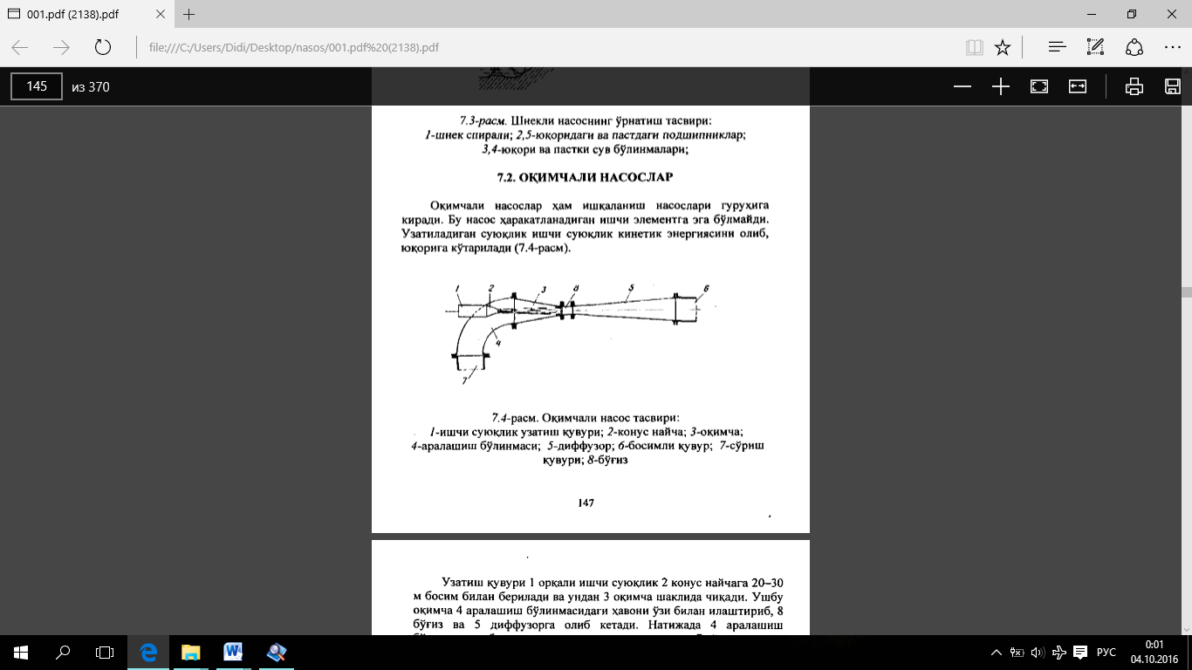
7.4-rasm. Oqimchali nasos tasviri:
1-ishchi suyuqlik uzatish quvuri; 2- konus naycha; 3-oqimcha; 4-aralashish bo’linmasi; 5-diffuzor; 6-bosimli quvur; 7-so’rish quvuri; 8-bo’g’iz.

Uzatish quvuri 1 orqali ishchi suyauqlik 2 konus naychaga 20-30 m bosim bilan beriladi va undan 3 oqimcha shaklida chiqadi. Ushbu oqimcha 4 aralashish bo’linmasidagi havoni o’zi bilan ilashtirib , 8 bo’giz va 5 diffuzorga olib ketadi. Natijada 4 aralashishbolinmasida bosim pasayadi. Va pastki sathdan suv 7 so’rish quvuri orqali aralashish bo’linmasiga ko’tariladi. Aralashish bo’linmasida ishchi suyuqlik 7 so’rish quvuridan ko’tarilgan suyuqlik bilan aralashib unga o’z energiyasini beradi va diffuzor 5 hamda bosimli quvur 6 orqali yuqori sathga ko’tariladi. Diffuzorda suyuqlik tezligi kamayib static bosimi ortadi.
Oqimchali nasos FIK
$$η=\frac{QH}{Q_{1}H_{1}}$$
Ishchi suyuqlik maxsus nasos bilan yoki yuqori suv sathidan H₁ balandlikda joylashgan suv manbaidan berilishi mumkun. Ishchi suyuqlik suv , bug, yoki havo bolishi mumkin va shunga mos ravishda oqimchali nasos gidroelevator, injector yoki ejector deb nomlanadi.
Oqimchali nasosning FIK ancha past 15-30% boladi. Lekin shunga qaramay loyqa suyuqliklarni uzatishda, quduqdan suv chiqarishda, qurilish ishlari bajarishdagi suv chiqarish va suv sathini pasayishida, suv olish inshootlaridagi chokindilarni chiqarishda, markazdan qochma nasoslarni ishga solishdan avval suvga to’ldirishda keng qo’llaniladi.
Konus naychadan chiqayotgan oqimchani tezligi qancha kata bo’lsa, oqimchali nasosning bosimi H shuncha yuqori bo’ladi.
Konus naychadagi ishchi suyuqliq tezligi 20-50 m/s, so’rish va uzatish quvurlaridagi tezlik 2-3 m/s qabul qilinadi. Quduqlardan suv chiqarishda oqimchali nasos markazidan qochma nasos so’rish balandligi orttirish uchun qo’llaniladi. Rasmda oqimchali nasos markazidan qochma nasosning so’rish quvuriga o’rnatilgan tasviri keltirilgan. Oqimchali nasosga suyuqlik markazdan qochma nasos bosimli quvurdan uzatiladi.

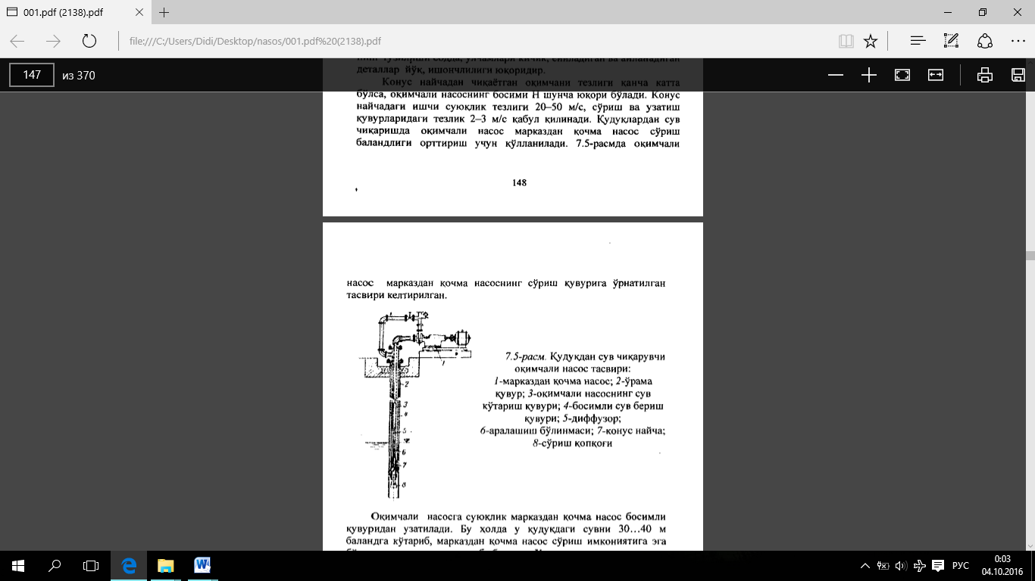 | 7.5-rasm Quduqdan suv chiqaruvchi oqimchali nasos tasviri  1-markazdan qochma nasos; 2-o’rama quvur; 3-oqimchadan nasosning suv ko’tarish quvuri; 4-bosimli suv berish quvuri; 5-diffuzor; 6-aralashish bo’linmasi; 7-konus naycha; 8-so’rish qopqog’i.

Nazariy savollar
1.Okimchali nasoslarning ishlash prinsipi
2. Oqimchali nasos FIK qaysi formula orqali aniqlanadi?

Ma’ruza 16
Havo suv ko‘targichlar: erliftlar.

Reja:
1. Havoli suv o’tkazgichlar
2.Erliftlarni hisoblash formulalari

Havoli suv o’tkazgichlar
Havoli suv otkazgich yoki erlift yordamida quduqlardan, ayniqsa loyqa va qum aralash suvni chiqarishda hamda quduq suvidagi gazni chiqarib tashlashda keng qo’llaniladi. Erliftning ish tarsi tutash idishlar qonuniyatiga asoslangan bolib quduqdagi suv va suv ko’tarish quvuridagi suv- havo aralashmasi zichliklari farqi hisobiga emulsiya yuqoriga ko’tariladi. Suv ko’tarish quvuri 3 quduqdagi dinamik suv sathiga botiriladi.
Kompressordan uzatiladigan qisilgan havo 3 suv ko’tarish quvuriga 4 havo quvuri orqali h chuqurlikda uzatilib , 2 forsunka yordamida sochib beriladi. Natijada suv ko’tarish quvurida zichligi p teng suvning zichligidan kam bo’lgan emulsiya hosil bo’ladi. Erliftning geometric uzatish balandligi
$$H_{r}=h*\left(\frac{ρ}{ρ_{эм}}-1\right)-h_{w}$$
bu yerda h – forsunkani dinamik suv sathidan botirilish chuqurligi; ρ, ρ_{эм} –suvning va emulsiyaning zichliklari; h_{w} – suv ko’tarish quvuridagi bosim isroflari.

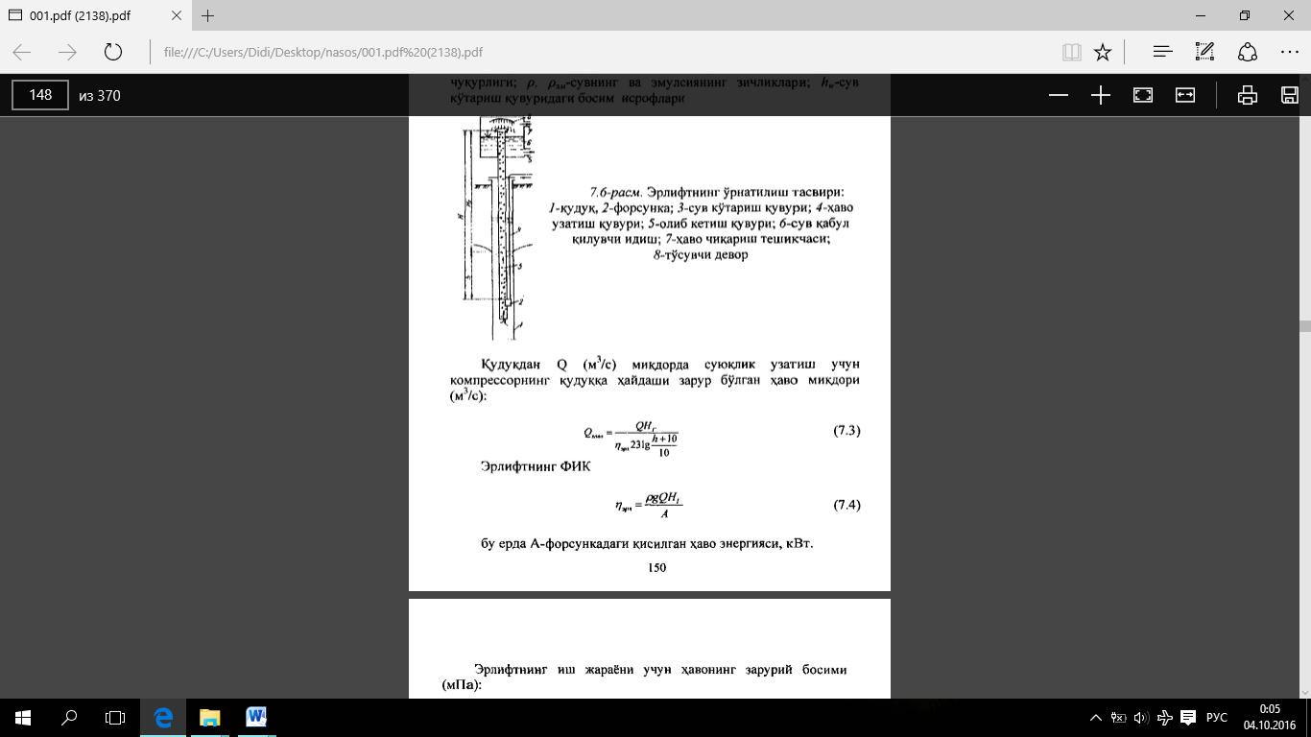 | 7.6-rasm. Erliftning o’rnatilish tasviri:  1-quduq; 2-forsunka; 3-suv ko’tarish quvuri; 4-havo uzatish quvuri; 5-olib ketish quvuri; 6-suv qabul qiluvchi idish; 7-havo chiqarish teshikchasi; 8-to’suvchi devor.

Erliftning ish jarayoni uchun havoning zaruriy bosimi (mPa):
$$P_{p}=0,01*\left(h+h_{wx}\right)$$
bu yerda h_{wx} – havo uzatish quvuridagi bosim isroflari (h_{wx}<5m qabul qilinadi).
Erliftning ko’tarish balandligi H_{Г}, nisbiy botirilish chuqurligi H/H_{Г} va nisbiy havo sarfi Q_{havo}/Q bog’liq bo’ladi. Kompressor uzatadigan havo idishi hajmi (m³), uning havo haydash miqdori Q_{K}≤30 m³/min bo`lganda.

Kompressorni ishga solishdagi boshlang’ich havo bosimi, MPa:
P_{t} = 0,01*(H-h₀+2)
bu yerda h₀ – quduqdagi static suv sathigacha chuqurlik.
Kompressor uzatadigan havo idishi (resiver) hajmi (m³), uning havo haydash miqdori Q_{k} ≤ 30 m3/min bo’lganda:
$$W_{w}=2,2*\sqrt{Q_{k}}$$
Agar Q_{k} ˃ 30 m3/min bo’lsa:
$$W_{par}=3,9*\sqrt{Q_{k}}$$

Nazariy savollar:
- Erliftlarni konstruksiyasi.
- Erliftning ish jarayoni nimalarga boglik?

Ma’ruza 17
Qurilishda qo‘llaniladigan nasoslar
REJA:
1. Uyurmali nasoslarning sxemasi, ishlash prinsipi, qo‘llanish sohalari;
2. O‘qli nasoslarning sxemasi, ishlash prinsipi, qo‘llanish sohasi;
3. Dioganalli nasoslar

Uyurmali nasoslarning uziga xosligi korpus devoridan joylashgan konsentrik kanal mavjudligidir. Bu nasos yon kanallari uning loyihalarida o‘zi so‘ruvchi bulishi uchun zarur.
Nasos korpusga nisbatan ekssentrik joylashgan qanotli ish g‘ildiragiga ega. Suyuqlik so‘rish tirqishi 1 orqali ish kamerasiga kiradi va so‘ngra u g‘ildirak tomonidan bo‘shliq 2 ga surib yuboriladi. Undan so‘ng aylanma kanal 3 dan o‘tib, tirqish 4 orqali haydash tirqishi 5 ga keladi. Aylanma kanal tirqish 4 orqali nasos korpusining ichki bo‘shlig‘i bilan tutashgan buladi. Tirqish 1orqali kirib, bo‘shliq 2 ga surilgan suyuqlik kanal 3 da harakat davomida tezligi pasayib boradi, ya’ni bosimi ortadi. Albatta, ish gildiragi qanotlari suyuqlikni bo‘shliq 2 ga surishida markazdan qochma kuch mudim rol o‘ynaydi. SHu xususiyati bilan bu nasos markazdan qochma nasoslar turiga kiradi.
Lekin ish g‘ildiragi 4 orqali keltirilgan suyuqlikni tirqish 5 ga kiritish nasos qanotlari orqali ilashtirilib ketilayotgan suyuqlikning siquv ta’siri bilan bog‘langandir. Bu nasosning yana bir xususiyati shundaki, bitta ish g‘ildiragida dam ko‘p marotabali haydash amalga oshiriladi. Bu jarayon quyidagicha bo‘ladi. So‘rish yo‘li orqali ish g‘ildiragiga tushgan suyuqlik markazdan kochma nasosdagidek g‘ildirakka markazdan kirib, kuraklar orasidagi kanaldan tashqariga qarab harakat qiladi. Bu nasos markazdan qochma nasoslardan suyuqlikning faqat so‘rish tirqishining yuzasi bo‘yichagina kirishi bilan ham farklanadi.
1.1 Uyurmali nasosning sxemasi .  1-so‘rish tirqishi; 2-g‘ildirak  tomonidan bo‘shliq; 3-aylanma  kanal; 4-tirqish; 5-xaydash  tirqishi. | 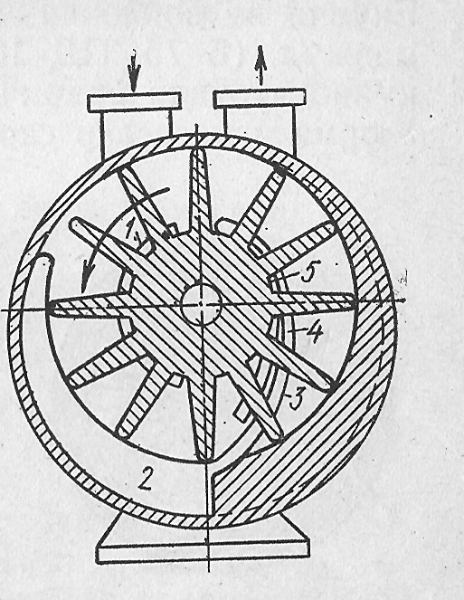

1.3. Eng ko‘p tarqalgan uyurmali nasos 2NBS markali nasosdir. Uyurmali nasoslar sarf ko‘p bo‘lmagan, lekin yuqori bosim zarur bo‘lgan sistemalarda qo‘llaniladi. Bu nasoslar o‘zi bilan bir xil o‘lchamli markazdan qochma nasoslarga nisbatan 3 — 3,5 baravar katta bosim hosil qiladi. Ularning asosiy kamchiligi foydali ish koeffitsienti kamligidir (odatda 0,45 dan oshmaydi). Uyurmali nasoslar, odatda, qovushoqligi kam bo‘lgan suyuqliklarni so‘rish uchun qo‘llaniladi.
2. O‘qli nasoslarning sxemasi, ishlash prinsipi, qo‘llanish sohasi
2.1.Nasosning tezyurarligini oshirish borasida olib borilgan ishlar o‘qiy (parrakli) nasoslarning yaratilishiga olib keldi. Tezyurarlikni oshirish, yuqorida aytilganidek, ish gildiragi chiqish va kirish diametrlarining nisbatini va burchakni kamaytirish yo‘li bilan amalga oshiriladi. Natijada D2=D1 bo‘lgan o‘qiy nasos paydo bo‘ladi. O‘qiy nasosning sxemasi 2-rasmda keltirilgan. Bu nasosning parraklar urnatilgan ish g‘ildiragi 1 va 2 ga o‘rnatilgan hamda. 3 va 4 podshipniklarda aylanadi. Ish g‘ildiragi suyuqlik oqib o‘tishi uchun qulay shakldagi vtulkaga o‘rnatilgan parraklardan iborat bo‘lib, uning aylanishi natijasida suyuqlik harakagga kelib, yo‘naltiruvchi apparat 5 ga o‘tadi. Ish g‘ildiragi va yo‘naltiruvchi apparat truba shaklidagi korpus 6 ga o‘rnatilgan. Nasos tomonidan tortilayotgan suyuqlik korpusdan o‘tib, tegishli bo‘limga yunaltiriladi.
O‘qli nasos sxemasi
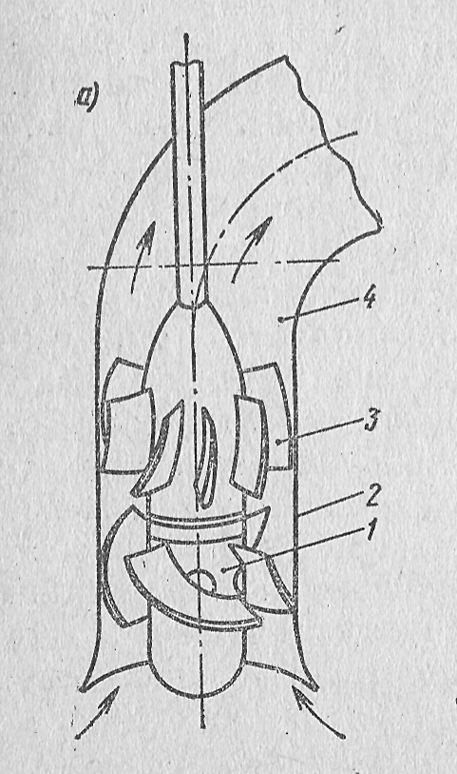 | 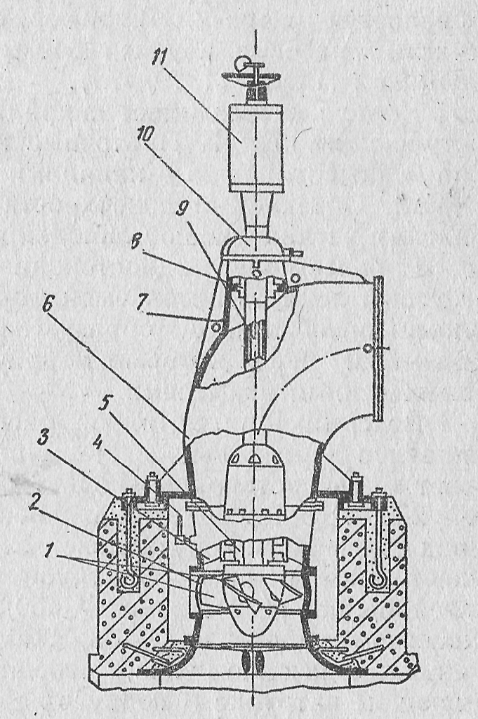
3. Dioganalli nasoslar
2.2. Tezyurarlik koeffitsienti markazdan qochma nasoslarga qaraganda katta, o‘qli nasosga qaraganda kichik bo‘lgan nasoslar turi diagonal nasoslar bo‘lib, ularda chiqish va kirish diametrlarining nisbati birdan kattaroq. Diagonal nasoslarning tuzilishi o‘kiy nasosga o‘xshagan bo‘lib, asosan ish g‘ildiragining shakli bilan farqlanadi. Parraklar vtulkaga 45° li burchak ostida maxkam o‘rnatilgan bo‘ladi. Bunday nasoslarning parrak-lari 60° va 45° ga qiyalangan, ularning burchagini o‘zgartiruvchi mexanizm bilan ta’minlangan turlari ham mavjud. Ularning ba’zi turlarida esa suyuqlik o‘q bo‘yicha kirib, ish gildiragidan o‘qqa ma’lum burchak ostida chiqadi. SHunday qilib, bu nasoslarda markazdan qochma kuch qisman foydalanilgani uchun, u hosil kiladigan bosim kattaroq bo‘ladi.

Nazorat savollari
1. Uyurmali nasoslarning turi va tuzilish xususiyatlari.
2. O‘qli nasoslarning tuzilish xususiyatlari.
3. Dioganalli nasoslarning tuzilish xususiyatlari.
4. Uyurmali, o‘qli, dioganalli nasoslarni ishlatish sohalari.

Ma’ruza 18
Porshenli, rotorli va turbinali kompressorlar
Reja:
1. Porshenli nasoslar.
2. Ratorli nasoslar

Nasoslarning bu guruhiga porshenli (plunjerli), rotatsion, diafragmali, vintli va boshqa nasoslar kiradi. Krivoship mexanizmli bir tomonlama ishlaydigan porshenli nasosni ko‘rib chiqamiz. Bunda klapan qutisi bilan silindr ish kamerasini hosil qiladi.

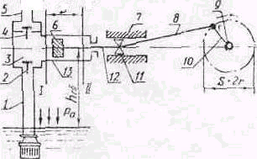 | 1-rasm. Bir tomonlama ishlaydigan krivoship mexanizmli porshenli nasos qurilmasining sxemasi.  1-so‘rish quvuri; 2—so‘rish kanal; 3—klapan qutisi; 4—bosim klapani; 5—bosim quvuri;  6—porshen; 7—tekislik; 8—shatun; 9—val; 1O—krivoship; 11—kreyskopf; 12—shtok;  13 — silindr.

Uning hajmini binobarin, undagi bosimni silindr ichida ilgarilama-qaytma harakat qilayotgan porshen o‘zgartiradi. Bu harakat krivoshipli val (9) hamda nasos porsheni bilan shtok (12) vositasida birikkan shatun (8) dan iborat krivoship mexanizmi yordamida vujudga keladi. Porshenning vertikal tekislikdan o\ishiga yo‘l qo‘ymaslik uchun shtokni shatun (11) bilan biriktiruvchi sharnir ikki parallel tekislik (7) orasida harakatlanadi. Porshen o‘ngga harakatlanganida ish kamerasida siyraklanish-vakuum hosil bo‘ladi. Atmosfera bosimi ta’siri ostida suv qabul rezervuaridan so‘rish quvuri (1) bo‘ylab ko‘tariladi va so‘rish klapani (2) ni ochib, ish kamerasiga kiradi. Porshenli nasoslarda suvning so‘rilish jarayoni shunday sodir bo‘ladi.
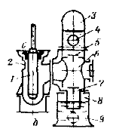 | 6.2-rasm. Bir tomonlama ishlovchi plunjerli nasos tasviri:  1-plunjer; 2-tsilindr; 9,3-so’rish va havo qalpoqlari; 4-bosimli quvur; 7,5-so’rish va bosimli qalpoqlari; 6-ish bo’linmasi; 8-so’rish havo bo’linmasi.

Ishchi organi porshen yoki plunjerni ikkilangan harakatida ya’ni o’ng va chap tomonga harakatlanganda suyuqlik ikki marta so’rilib, ikki marta siqib chiqarilsa, nasos ikki tomonlama ishlovchi deyiladi.
Porshen chetki holatdan chapga harakatlanganida haydash jarayoni sodir bo‘ladi. Bunda porshenning ish kamerasidagi suvga bosishi natijasida so‘rish klapani (2) berkiladi. Haydash klapani (4) esa ochiladi va suv ish kamerasidan bosim quvuri (5) ga siqib chiqariladi. Porshenli nasoslar bilan suv bir tekis uzatilmaydi. So‘rishning notekisligi nasos ishiga salbiy ta’sir qiladi, chunki u nasosning so‘rish qobiliyatini cheklaydi. Bu shart-sharoitlar nasosning aylanish chastotasini cheklash, havo klapanlarini o‘rnatish va boshqa noqulayliklarga olib keladi. Ko‘rsatib o‘tilgan shart-sharoitlar bu mashinalarning uzatishini kichikligini, ko‘p metall ketishini, hamda qimmat turishini bildiradi. SHu sababdan porshenli nasoslar su\orishda hamda suv bilan ta’minlashda keng qo‘llanilmaydi.
Hozirgi vaqtda rotatsion, diafragmali va hatto porshenli nasoslar ekskavatorlar, o\ir traktorlar, er qazish mashinalari va hokazolarining gidravlik yuritish qurilmalarida ko‘p ishlatil-moqda. Kelajakda qishloqlarni suv bilan ta’minlash uchun keng qo‘llanilishi mumkin bo‘lgan shu klassdagi nasoslaridan bir vintli nasoslarini ko‘rib chiqamiz.
Artezian quduqlarida ishlatish uchun mo‘ljallangan bir vintli nasoslar mahalliy (ayniqsa, qishloq) sharoitida quduqlar va zovurlaridan suv chiqarishda yangi va original turdagi suv chiqargich hisoblanadi. Bu nasos bir kirimli metall vint–rotor 3 dan, hamda qo‘zg`almas korpus–stator (2) dan tuzilgan. Stator ichida rotor aylanadi.
Po‘latdan ishlangan bir kirimli rotor vinti hamma kesimlarida doiraviy shakliga ega va ozgina ekssentrisitetli qilib tayyorlangan, shu sababli u aylanganda murakkab planetar harakat bajaradi. Rotor o‘z o‘qi atrofida aylanganda, uning o‘qi shu vaqtning o‘zida kichik doira bo‘yicha statorning ichki murakkab sirtida siljib teskari yo‘nalishda aylanadi. SHuning uchun rotor yuritish vali bilan gummurlangan po‘lat tros yoki kardanli ulama yordamida biriktiriladi. Stator po‘lat quvurchani ichiga (buralmaydigan qilib) zichlab tiqilgan qalin devorli rezina quvur ko‘rinishida tayyorlanadi. Rezina quvurining ichki sirti qadami rotor qadamidan 2 marta katta bo‘lgan ikki kirimli vintga ega. So‘rish kamerasi po‘lat quvuridan iborat bo‘lib, uning bir uchiga nasos korpusi (stator) ga burab qo‘yish uchun vint qirqilgan, ikkinchi uchida esa 1li teskari klapan bor.
Bosim quvurining ichiga yo‘naltiruvchi podshipniklar va kardanli ulamalar bilan yuritish vali joylashtirilgan. U vertikal elektr dvigatelidan yuritiladi.
Vint aylanganda rotor bilan statorning ichki sirti orasida bo‘shliq germetik berkiladi va vint o‘qi bo‘yicha bosim quvuri tomonga suriladi.
Ratorli nasoslar. Xajmiy rotorli nasoslar sanoatda va transportda keng kullanadi. Ular tuzilishi buyicha xilma-xil turda ishlab chikarilib, katta ulchamdagi dvigatellar, kompressorlar, nasoslar, xamda mashina-mexanizmlarning moylash va boshkarish tizimlarida ishlatiladi.
Ishchi organi aylanma yoki aylanma-ilgarilanma xarakatla- nishn natijasida suyuklikni sidib chikaruvchi xajmiy nasoslar rotorli nasoslar guruxiga kiradi. Rotorli nasoslar uch kismdan iborat buladi: stator (kuzgalmas kobik), rotor va sikuvchi.
Tuzilishi buyicha rotorli xajmiy nasoslarni kuyidagi guruxdarga bulinadi: tishli, vintli, aksiap-porshenli, radial- porshenli, plastinkali va shlangli. Rotorli nasoslarda suyuklik uzluksiz uzatilganligi sababli surish va bosimli kopkoklar, urnatiisha extiyoj bulmaydi va yukori aylanish chastotasida i shlagish mumkin.
Tishli nasoslar. Tishli nasoslarning tuzilishi sodda bulib, ikkita ishchi elementa 1 va 2 shesternyalardan iborat buladi (6.8-rasm). SHesternyalar kobikka oz ulchamdagi tirkish bilan joylashtiriladi.
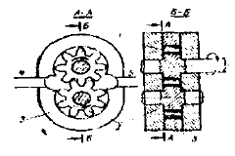 | 6.8-rasm. Tishli nasos tasviri:  7-etaklovchi shesternya; 2-ergashuvchi shesternya; 3-kobik (stator); 4 va 5- surish va bosimli kuvurlari

Shesternyalardan biri etaklovchi, ikkinchi ergashuvchi bulib, ular aylanganda 4 kuvurdan kelayotgan suyuklik tishlari orasidagi chukurchalarda katta tezlikda olib ketilib, tishlar uzaro birikkan x,olatda 5 bosimli kuvurga sikib chikariladi. Tishli nasos suyuklik uzatishi kuyidagi formula bilan topiladi:
$$Q=η_{k}\frac{ZπДm*b*n}{60}$$

bu erda $η_{k}$- hajmiy FIK (0,8-0,9); Д-etaklovchi shesternyaning boshlangich aylanasi diametri; m-tishlashish moduli, (m=D/Z); Z-tishlar soni; b-shestrnyani eni; n-valning aylanish chastotasi
Tishli nasoslar yopishkokli yukori suyukliklarni uzatishda kullanilib, suyuklik uzatishi Q=0,22...144 m’/soat va bosimi N=40—250 m chegaralarda ishlab chiqariladi.
Vintli nasoslar. Vintli nasoslarning ishchi elementi vintlar bulib, vintning aylanishida vint oraligidagi chukurchalarda suyuklik xarakatlanadi (6.9-rasm). Asosan bir, ikki va uch vintli nasoslar ishlab chikariladi. Uch vintli nasosning suyuklik uzatishi kuyidagicha aniklanadi:
$$Q=η_{x}\frac{3πnt\left(D^{2}-d^{2}\right)}{16}$$
Bu yerda: $η_{x}$ - xajmiy FIK; t-vint qadami; D-o’rtadagi vintning boshlang’ich diametric; d-o’rtadagi vintning chuqurchasi aylanasi diametric; n-aylanish chastotasi.
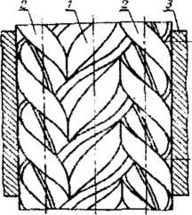 | 6.9-rasm. Uch vintli 3B nasos tasviri:  1-etaklovchi vint, 2-ergashuvchi vint, 3-stator

6.9-rasmda uch vintli nasos kursatilgan. Urtadagi 1 etaklovchi vint va ikkita 2 ergashuvchi vintlari bor bulib, ular 3 stator ichiga joylashtirilgan. Vintli nasoslarning suyukdik uzatishi tekis, pyupkchnst va suyuklikni aralashtirmay ishlashi, engil va FIK yukoriligi bilan ajralib turadi. Ular suyuklik uzatishi Q=0,3...800 m³/soat, bosimi N=50-2500 m (5—250 kg/sm²) chegaralarda ishlab chikarilib, FIK 60-80 % ga teng b^ladi. Vintli nasoslar asosan moylash suyukliklarini uzatishda qo’llaniladi.
Radial-porshenli nasoslarda porshenlar silindrlarda radius yunalishida ilgarilanma-kaytarilma xarakatlanganligi uchun radial-porshenli deb nomlangan (6.10-rasm). Bu nasoslarda 1 rotor 2 statorga nisbatan ekssentrik joylashtiriladi. Rotorda bir nechta silindrlar teshilib, ularda 3 porshenlar ilgarilanma- kaytarilma xarakatlanadi. Rotorning aylanma xarakatida 3 porshenlarning sfera shaklidagi boshchasi 2 stator ichki yuzasiga sirgtanib aylanadi. Rotor kuzgalmas taksimlovchi valga urnatilgan bulib, uning urtasida 7 s^rish va 6 uzatish teshikchalari teshilgan xamda ular 8 va 9 bulinmalar bilan boglangan. Silindr tagidagi 5 teshikchalar davriy ravishda 8 va 9 bulinmalar bilan boglanib turadi, YUkoridagi 8 bulinma bilan boglangan silindrlardagi porshenlar ukdan radiusga xarakatlanadi va surish jarayoni yuz beradi. Urtadagi zichlash devorchasidan pastga utganda porshenlar uk tomonga xarakatlanib, suyuklik 9 bulinmaga sikib chikariladi.
Radial-porshenli nasoslarda porshenlar soni tok (5, 7 yoki 9 ta) kabul kilinadi. Esksentrisitet e kiymatini uzgartirib, suyuklik uzatishi rostlanadi. Sanoatda bosimi N=5000 kg/sm² (N-500 mPa), aylanish chastotasi p= 160...242 ay/s va FIK 0,7...0,9 ga teng bulgan rostlanmaydigan va rostlanadigan radial-porshenli nasoslar ishlab chikarilgan.
Aksial-porshenli nasoslar ixcham, massasi engil va aylanish chastotasini tez uzgartirish imkoniyatiga ega ekanligi bilan ajralib turadsh SHuning uchun ular rostlanadigan va rostlanmaydigan nasoslarning, yukori aniklivda ishlovchi mashina va mexanizmlarning gidrouzatmalarida gidromotorlar sifatida keng kUllaniladi. Eng oddiy aksial-porshenli nasos kiya gardishli bulib, 6.11,a-rasmda tasvirlangan. Val 6 yordamida 3 silindrlar joylashgan rotor aylanadi. Silindrlardagi porshenlar prujinalar 2 bilan 5 gardish yuzasiga tiralgan xolda ilgarilanma- kaytarilma xarakat kiladi.
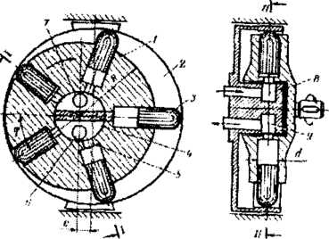 | 6.9-rasm. Radial-porshenli nasos tasviri:  1-rotor; 2-stator; 3-porshenlar; 4-kuzgalmas val; 5-teshikchalar; 6, 7-bosimli va surish kanallari; 8, 9-surish va bosimli bulinmalar

Kiya gardish valning ukiga u burchak ostida urnatilgan bulib, xarakatlanmaydi. Rotorning yon tomoni xarakatlanmaydigan 1 taksimlovchi moslamaga tiralgan xolda sirpanib aylanadi. Yon tomondagi taksimlovchining ikkita A va B uroksimon shakldagi darchasi bulib (6.11,b-rasm), ulardan biri surish va ikkinchisi bosimli kismlariga ulanadi. Silindrlarning ish bulinmasi Uroksimon darchalar bilan 8 teshikcha orkali boglanadi. Bu nasoslarda porshen boshchasini gardish yuzasiga tiraladigan joylarida katta ishkalanish kuchi xosil bulganligi sababli gardishning mexanik FIK past buladi. shu sababli gardishning kiyaligi u=15-18° kabul kilinadi.
Aksial-porshenli rotorli nasosning yanada mukammal tuzilmasi 6.11,6-rasmda berilgan. Ushbu nasosda rotor 2 kiya xolda joylashtirilgan bulib, 4 gardish 5 val bilan birga aylanadi, xarakatni 4 gardishdan 2 rotor va 7 shatunlarga uzatish 6 sharnirlar orkali amalga oshiriladi.
Plastinkali nasos eng soda tuzilishdagi rotorli xajmiy nasos xisoblanadi (6.12-rasm). Nasosning 2 rotori 4 valga urnatilib, 1 statorga ekssentrik joylashtirilgan.
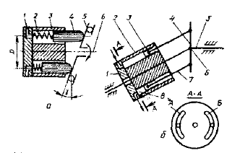 | 6.11-rasm. Aksial-porshenli nasos tasviri:  a-qiya gardishli:1-taqsimlash moslamasi; 2-prujina; 3-rotor; 4-porshen; 5-gardish; 6-val;  b-qiya rotorli: 1-taqsimlash moslamasi; 2-rotor; 3-porshen; 4-aylanuvchi qiya gardish; 5-val; 6-sharnir; 7-shatun; 8-teshikcha
Rotorning uyilmalariga 3 plastinkalar urnatiladi. Nasos yon kopkogida ikkita yoysimon A va B darchapar bulib, ular nasos- ning kirish va chikish kismlariga boglangan. Urtadagi tusuvchi deaorni eni a ikkita plastinkalar orasidagi masofadan kichik bulishi zarur. Rotorni soat millari buyicha aylanishida b-b chizikdan pastda joylashgan plastinkalar markazdan kochma kuch ta’.sirida radius buyicha \arakatlanadi va ish bulinmasi xdjmi keyagayishi natijasida B darchada kavo siyraklashib, suyuklik suriladi. Plastinkaparni b-b chizikning yukori kismiga utishi bilan ular orasidagi x.ajm kiskarishi kisobiga suyuklik yoysimon A darcha orkali chikish tomoniga sikib chikariladi. Plastinkali nasoslar gidrouzatma tizimlarida, kamda vakuum kosil kilish teesnikalarida ishlatiladi.
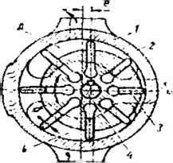 | 6.12-rasm. Plastinkali nasos tasviri:  1-stator; 2-rotor; 3-plastinka; 4-val.
Shlangli nasoslarning suyuklik uzatishi Q=0,0005-0,002 m³/s va bosimi N=3-5 m (0,03-0,05 mPa) ga teng buladi. 6.13-rasmda shlangli nasosning ish tarzi k^rsatilgan. Valning aylanishida 5 juvozlar 2 shlangni bosadi va sikib bormb, suyukdikyai surish tomonidan bosimli tomoniga utkazadi. Bu nasoslarda porshenli nasoslarga uxshash suyuklik bulak-bulayutab uzatiladi. SHlangli nasoslar kurilishda sement va oxak korishmalarini Z'zatishda Kullanadi.
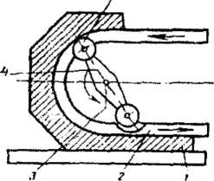 | 6.13-rasm. Shlangli nasos tasviri:  7-nasos qobig’i; 2-shlang; 3-podshipnik; 4-dasta; 5-juvoz.

Nazorat savollari
- Porshenli nasoslarining ishlash prinsipi nimadan iborat?
- Porshenli nasosning qismlari nimalardan iborat?
- Porshenli nasoslarning ishlatish sohasi?
- Rotorli nasoslarning tuzilishi.
- Tishli va vintli rotorli nasoslarning suyuqlik uzatishi qanday amalga oshiriladi?

